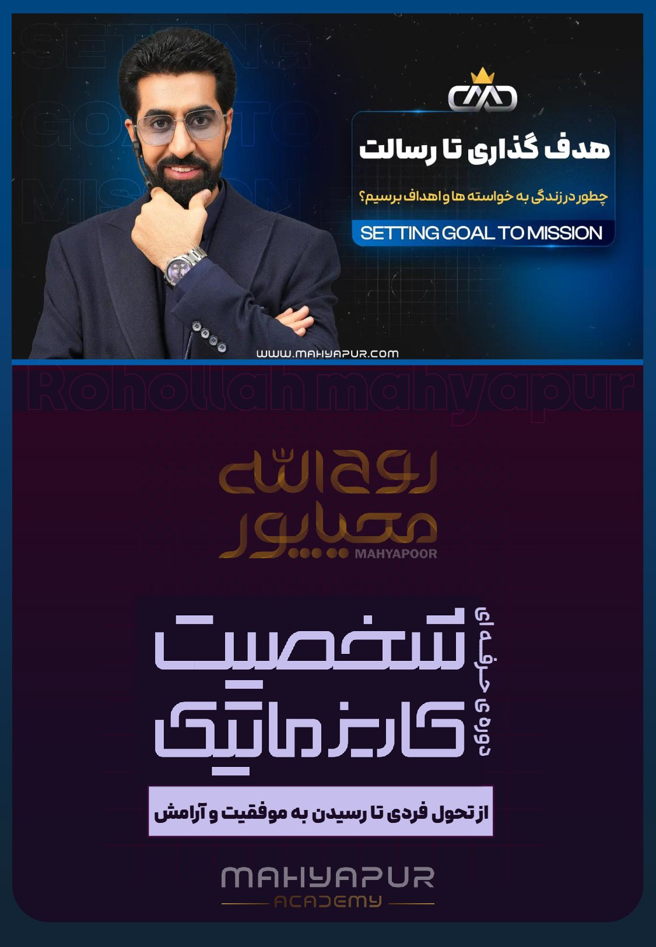

به نام خداوند عشق و باور
دوره فوق حرفه ای شخصیت کاریزماتیک؛ از تحول فردی تا رسیدن به موفقیت و آرامش
کارگاه: هدف گذاری تا رسالت
مدرس: استاد روح الله محیاپور
وب سایت: www.mahyapur.com
دریافت اطلاعات و ثبت درخواست: ارسال عدد 74 به ۹۰۰۰۸۰۶۵
تماس: ۹۰۰۰۸۰۶۵

به نام خدا
دورهٔ فوق‌حرفه‌ایِ شخصیت کاریزماتیک؛ از تحول فردی تا رسیدن به موفقیت و آرامش
کارگاه حرفه‌ایِ هدف گذاری تا رسالت
همراهان عزیز و ارجمند، سلام؛ خیلی خوش آمدید. از شما دعوت می‌کنم که با دقت و توجه، این محتوای ارزشمند مطالعه کنید.
به نام خداوند عشق و باور
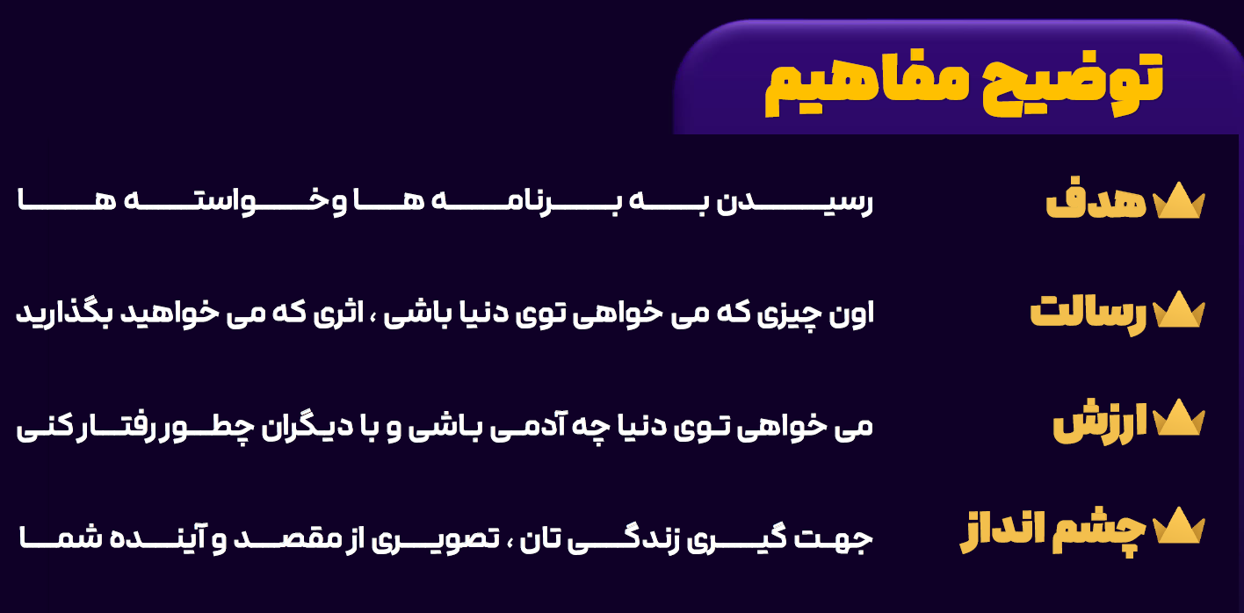
خیلی خوش آمدید به کارگاه حرفه‌ای هدف گذاری تا رسالت یا هدف گذاری و رسالت قراره امروز برای مسیر زندگی خودمان یک سری هدف ها رو بنویسیم که در اون مسیر حرکت کنیم تا بتونید زندگی بهتری رو داشته باشیم.
«چند تا نکته رو قبل از آغاز این کلاس خدمتتون عرض کنم اینکه من توی زندگی یک سری عوامل رو داشتم که تحت اختیار من نبوده؛ مثلاً کدوم شهر بودم بابام کی بوده کجا به دنیا اومدم و هر چیز دیگه اما از حالا به بعد توی مسیر زندگیم اگر به یه جای مطلوب یه جای خوب و مناسب که دوست دارم نرسم دیگه خودم مقصرم چون میتونم هدف گذاری انجام بدم و دستاوردهای بهتری رو داشته باشم شاید اهمال کاری کنم شاید سهل انگاری کنم و خیلی مهمه که من بتونم برای ارزشمندی خودم برای رویاهای خودم توی زندگی و هر آن چیزی که دوست دارم وقت بذارم.
خب حالتون چطوره همگی خوبید؟ بله، شنیدم که اومدید هدف‌گذاری کنید. خیلی خب، بریم سراغ بخش اول و یه نکته خیلی خیلی مهم: خدایی که ما رو آفریده، فرصت‌های زیادی رو در اختیار ما قرار داده که بتونیم زندگی خودمون رو متحول کنیم. خیلی از آدم‌ها فکر می‌کنند که روزگار، زندگیشون، کیفیت زندگیشون و آینده‌شون دست تقدیره. اما چقدر این حدیث زیباست: “آنکه از خدا توفیق بخواهد؛ اما تلاش نکند، خودشو مسخره کرده.” پس اگه من در زندگی رویایی دارم، هدفی دارم، می‌خوام به نتیجه یا دستاوردی برسم، قطعاً نیازه که برای این کار تلاش کنم و تو این مسیر قرار بگیرم.
و اینجا می‌خوایم با خدای خودمون صحبت کنیم و بگیم که خدای عزیز، ازت ممنونم که این فرصت رو به من دادی تا من وقت بذارم برای آینده خودم، برای ارزشمندی خودم، برای اینکه زندگی بهتری داشته باشم، کسب و کار بهتری رو داشته باشم، دستاوردهای بهتری رو داشته باشم. این فرصت هدف‌گذاری و فکر کردن رو برای من فراهم کردی. احتمالاً خیلی از ماها شنیدیم که میگن: “ساعت فکر کردن بهتر از ۷۰ سال عبادت است.” و از نظر من، این اومدن و وقت گذاشتن برای یادگیری آینده خودتون، خیلی ارزشمنده، چون هر کسی حاضر نیست برای خودش وقت بذاره.
وقتی می‌گیم یه هدف‌گذاری کن برای آینده خودت، کاری انجام بده، دستاوردی رو داشته باشی، شاید بعضی‌ها بگن “خب که چی بشه؟ من زندگی خیلی هم خوبه” یا “اینا اثر نداره.” این دیدگاه‌های منفی اجازه نمیده زندگی خودشون رو تغییر بدن. شما اومدید و می‌خواید زندگی خودتونو تغییر بدید، این خیلی خوبه.
هدف‌گذاری چیست؟
هدف‌گذاری یعنی وقتی برای چیزهایی که در زندگیت می‌خواهی به آن‌ها برسی، وقت بگذاری، به طوری که این اهداف نسبت به امروز دوردست باشند. هدف یعنی مثلاً رسیدن به یک شغل خوب، به یک زندگی خوب، به نوشتن کتابی، یک مسافرت خوب، یک دستاورد عالی، یک موفقیت.
ما آدم‌ها معمولاً در زندگیمان خیلی وقت هدر می‌دهیم. حتی اگر ادعای پرکاری هم داشته باشی، باز مطمئن باش اگر زمانت را مدیریت می‌کردی، نتایج خیلی بیشتری را می‌داشتی. مهم این است که ما ۲۴ ساعت زمان داریم، و آدم‌هایی که دستاوردها یا ثروت‌های خیلی زیادی دارند، آن‌ها هم ۲۴ ساعت زمان دارند. چه می‌شود که آن‌ها به جای خیلی بالایی می‌رسند و ما هنوز در مسیریم؟ همین که اینجا در مسیریم و هنوز نرسیده‌ایم، یک دلیلش این است که آن‌ها کارشان را جدی می‌گیرند، اعتقاد دارند به آن چیزی که می‌خواهند برسند و تلاش می‌کنند که به آن برسند.
چند تا مفهوم می‌خواهم توضیح بدهم؛ اولی بحث هدف است.»
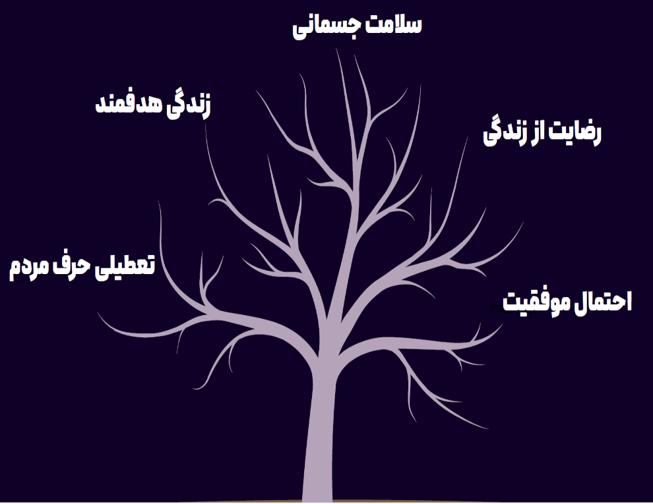
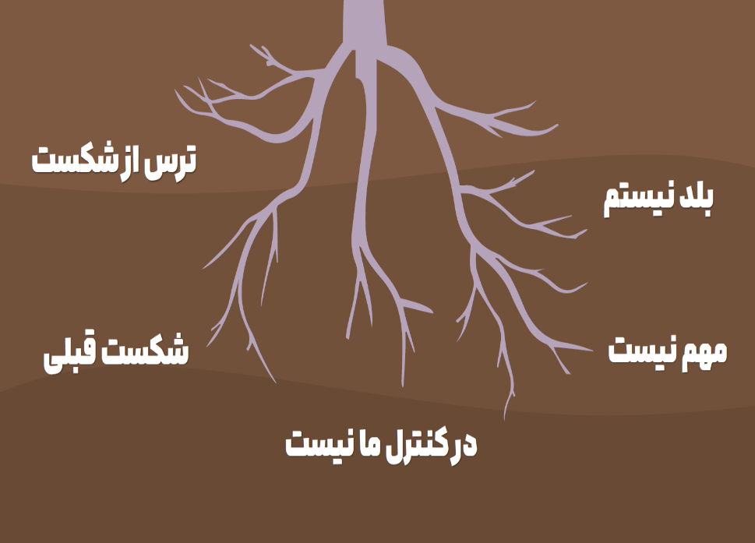
تعاریف خیلی زیادی برای هدف‌گذاری داریم، اما آن چیزی که تقریباً به ذهن من نزدیک بود این بود که رسیدن به برنامه‌ها و خواسته‌هاست. ما تو زندگی یک سری خواسته‌ها داریم، مثل اینکه می‌خواهند تناسب اندام داشته باشند. یک سری برنامه‌ها را داریم، مثل اینکه می‌خواهند سخنران بشوند؛ تلاش می‌کنند که به این‌ها برسند. اولین دفعه من این کارگاه را حدود پنج یا شش سال قبل برگزار کردم، و واقعاً این کارگاه خیلی به‌روز شده، خیلی تکمیل شده، و تجربه زیادی خودم توی این مسیر به دست آورده‌ام که می‌خواهم امروز به شما انتقال بدهم که یکی از آن‌ها نوشتن بهترین کتاب برنامه‌ریزی کشور بود که قرار است در موردش صحبت کنیم. پس هدف آن چیزی است که ما می‌خواهیم به آن برسیم. استراتژی، برنامه‌ریزی‌ای است که ما را به آن هدف می‌رساند. رسالت چیست؟ ببین، رسالت آن چیزی است که می‌خواهی توی دنیا باشی؛ اثری که از تو می‌خواهد توی دنیا باشد. دوست داری ان‌شاءالله صد سال بعد که از این دنیا رفتی، تو را با چه بشناسند؟ با چه رسالتی؟ چه کاری تو دنیا انجام می‌دادی که با آن بشناسندت؟ یک سخنران خوب، یک پزشک خوب، کسی که زندگی آدم‌ها را متحول کرده، یک قاری خوب، یک خواننده خوب یک بازیگر خوب، یک بازیکن خوب؛ به عنوان چه می‌خواهی که از تو نام ببرند؟ آن اثری که روی آدم‌ها توی دنیا می‌خواهی بگذاری، می‌شود رسالت که می‌گوید:
«زندگی صحنه یکتای هنرمندی ماست، هر کسی نغمه خود خواند و از صحنه رود؛ صحنه پیوسته به‌جاست، خرم آن نغمه که مردم بسپارند به یاد.»
این می‌شود رسالت ما آدم‌ها؛ آن چیزی که آدم‌ها از ما توی ذهنشان می‌ماند. آن می‌شود رسالت زندگی.
ارزش چیست؟ ببینید، ارزش این است که می‌خواهی توی دنیا چه آدمی باشی، چه ویژگی‌هایی را داشته باشی، با دیگران چطور برخورد کنی، برای چه بخواهی که مثلاً تلاش کنی، چه چیزی تو زندگیت خیلی مهم است. مثلاً ارزش من صداقت است، مهربانی است، تلاش کردن است، والدینم هستند، دینم است؛ هر چیزی که تو زندگی می‌خواهی باشد. ارزشم بهبود مستمر است که تو کارگاه تخصصی اراده و جای دیگر مفصل در مورد ارزش‌ها صحبت می‌کنیم.
«فعلاً ذهنیت داشته باشیم. چشم‌انداز، ویژن، دیدگاه چه می‌تواند باشد؟ می‌گوییم جهت‌گیری زندگیتان؛ تصویری که از یک مقصد و آینده به شما می‌دهد. من دنیا را چطور ببینم؟ جهت‌گیری نگاه توی زندگی: دنیا نیاز به تلاش دارد؟ دنیا همش نامردی و خیانت است؟ دنیا همش فرصت است؟ دنیا را چطور می‌بینی؟ چه تصویری از آینده، مقصد و خودت می‌بینی؟ آن می‌شود چشم‌اندازت. من بیشتر نسبت به این، چشم‌انداز را دیدگاه می‌خواهم بگویم؛ دیدگاه، دید بلندمدت که باز توی بحث تصمیم‌گیری و این‌ها، دیدگاه بلندمدت و تفکر سیستمی درباره‌اش صحبت خواهیم کرد. ولی فعلاً یک آشنایی اولیه در مورد این‌ها داشته باشیم.
پس یک نتیجه‌گیری تا اینجا با هم داشته باشیم: کلید موفقیت فردی و سازمانی، تعیین اهدافی است که به روش قابل اندازه‌گیری و چالش‌برانگیز باشد. یعنی هدف یک چیزی باشد که روشن، مشخص، ملموس باشد. من می‌خواهم موفق بشوم؛ روشن نیست. موفقیت یعنی چه؟ می‌خواهم مدرسی بشوم که اثرگذار باشم، یا مثلاً من ۱۰ تا کتاب بنویسم. می‌خواهم زندگی خوب تشکیل بدهم؛ یک مقدار روشن‌تر است. می‌خواهم مجموعه آموزشی خوب راه‌اندازی کنم؛ روشن است. بعد قابل اندازه‌گیری باشد. اینکه یک فرد مثلاً اثرگذار باشد، اثرگذاری تقریباً نمی‌شود سنجید، مگر اینکه بگوییم بتوانم؛ مثلاً در سال ۱۰۰ نفر را از مشکلات روانی و این‌ها نجات بدهم، یا آدم‌های مهارتی را آموزش بدهم به این تعداد و چالش‌برانگیز باشد؛ ساده نباشد. من نمی‌توانم تو زندگیم هدف بگذارم که کت‌وشلوار بخرم؛ این چقدر چالش دارد؟ اراده می‌خری دیگر، خیلی سخت نیست؛ حالا بستگی به خودتان و محیط زندگیتان و این‌ها دارد.
خب حالا ما هدف‌گذاری کنیم که چه شود؟ ما یک درخت هدف‌گذاری داریم، یک درخت زندگی داریم که اگر هدف‌گذاری شود یک سری میوه‌ها را دارد. تحقیقات نشان داده آدم‌هایی که تو زندگیشان هدف‌گذاری انجام می‌دهند، احتمال موفقیتشان خیلی خیلی بالاتر است که در ادامه آمارها را با همدیگر بررسی خواهیم کرد که من تو زندگیم هدف بگذارم یا نگذارم؟ من همین‌جوری تلاش می‌کنم، تا الان دستاوردهای خوبی هم داشته‌ام. اما یادت باشد اگر هدف‌گذاری انجام بدهی، احتمال اینکه به نتیجه و موفقیت برسی خیلی خیلی بالاتر است؛ و الا خیلی از زمان‌های ما توی روزمرگی می‌گذرد.
دو: رضایت از زندگی. یک چیزی به اندازه رضایت از زندگی نیست که من از زندگی خودم راضی باشم. یادتان می‌آید بچه بودیم، یک سری آرزوها را برای آینده خودمان داشتیم؟ چه آرزوهایی داشتیم؟ چندتایش را بگویید. معلم بشوم، خلبان بشوم، پزشک بشوم، دیگر چه؟ چی بشوید؟ استاد؟ شرکت‌کن؟ بچگی آرزویت بود؟ خب دوچرخه بچگی بود، درست است، اوکی است. خب دیگر حالا غیر از شغل، دوست داشتید به چه برسید؟ مثلاً به یک درآمد خوب، به یک پول و این‌ها برسم، مهاجرت انجام بدهم. کی می‌خواست مهاجرت انجام بدهد؟ شما کجا می‌خواهید بروید؟ آها، دور نمی‌خواهد برود، شهر نزدیک همین‌جوری می‌خواهد برود. پس وقتی که من هدف‌گذاری انجام بدهم، از زندگی خودم راضی‌ترم.
مسئله بعدی که مهم‌تر است، سلامت جسمانی است که من تو کتاب «سلامت باشم» در موردش توضیح داده‌ام. سردرگمی استرس می‌آورد، نگرانی می‌آورد، اضطراب می‌آورد. وقتی که من هدف ندارم، مدام این خوره افکار را دارم که چرا انجام نشد، حیف است عمرم دارد می‌رود، فلانی رسید، ای کاش من هم تلاش می‌کردم، من نرسیدم. بعد همین فکرها، همین رنجش‌ها باعث می‌شود که زخم معده بگیری؛ واقعاً بیماری به سراغت می‌آید و خیلی چیزهای دیگر.
مسئله بعدی: زندگی هدفمند. ما هدف زندگی داشته باشیم که بدانیم قرار است من یک سال بعد به کجا برسم، سه سال بعد خودم را ببینم، و دستاورد من دو سال بعد چیست، سه سال بعد چیست. اگر تو زندگی هدف نداشته باشی، مدام می‌شوی ابزار دست دیگران. می‌بینی کاری که ندارد، یک هدفی که نداری، بعد کارها را به شما می‌سپارند. تعطیلی حرف مردم را می‌خواهم به آن اشاره کنم؛ این دوتا را یک توضیح به شما بدهم. ببین، زندگی هدفمند وقتی که باشد؛ یعنی من برنامه تو مسیر زندگی خودم دارم. بگویید خب بعد اینکه اگر هدف نداشته باشم؟ طرف می‌خواهد برود یک مسافرت، یک جایی، می‌گوید بیکاری، می‌گوید همراه من برویم. می‌خواهد یک خرید، تو را می‌فرستد بروی بیایی. نزدیک عید است، می‌خواهد قالبی بشوید و هر کار دیگر، می‌گوید بیکاری بیا این کار را انجام بده. یک جا می‌فرستدت، می‌خواهد دنبال یک کاری، یک برنامه برای دیگران دارد کار می‌کند؛ چون هدفی که تو زندگی نداری.»
«از طرف دیگر، تعطیلی حرف مردم. دیده‌اید که وقتی که دور هم جمع می‌شویم معمولاً چه می‌گویند؟ خب چه کار کردی؟ کاری انجام دادی؟ به جایی رسیدی؟ یک مقدار برای خودت وقت بگذار، حیف است. بعد نمی‌خواهد کاری انجام بدهی، این همه آموزش دیدی به جایی نرسیدی، این همه درس خواندی به جایی نرسیدی، دستاوردی چیزی نداری. وقتی که من این هدف را داشته باشم، می‌گویم بله الان دارم تلاش می‌کنم که به این فروشگاه، به این مدرک، به این جایگاه، به این رتبه و این‌ها برسم؛ پس حرف مردم هم خیلی تعطیل‌تر می‌شود.
خب این همه نتایج خوب دارد هدف‌گذاری؛ چرا معمولاً آدم‌ها انجام نمی‌دهند؟ ریشه‌اش را با هم ببینیم.
یک: بعضی‌ها بلد نیستند. می‌گوید که من چطور هدف‌گذاری کنم؟ نمی‌دانم اول کارهایم را بنویسم، بروم انجام بدهم، بازخورد بگیرم، کسی برای من بنویسد، خودم بنویسم، نسبت به وضع الانم بنویسم، نسبت به رویاهای خودم بنویسم؛ چطور بنویسم؟
دوم: احتمالاً برایش مهم نیست. چون خیلی از زندگی ما آدم‌ها می‌گوییم حدود ۴۰ تا ۵۰ درصدش تقلید از دیگران است، و متأسفانه می‌گویند بیش از ۹۵ درصد آدم‌ها توی زندگیشان هدف ندارند یا هدف مکتوب ندارند. بعد نگاه می‌کند، می‌گوید آدم هدف ندارد و آنجا زندگی می‌کند؛ من بیایم وقت بگذارم که برای خودم سختی بکشم که چه شود؟ هدف می‌خواهند چه کار کنند؟ برایش مهم نیست.
سوم: از آن فکر می‌کند که زندگی تحت کنترل خودش نیست. می‌گوید من هدف بگذارم که چه؟ فردا یکی کاری جلوی من می‌گذارد، کلاً زندگیم عوض می‌شود؛ یا یک اتفاقی می‌افتد، دستاوردهایم تغییر می‌کند. بعد می‌گوید من می‌توانم یک کاری بنویسم، بروم انجام بدهم؟ متناسبش برنامه بدهم؟ من توانمندی‌اش را ندارم. حکومت برای من تصمیم می‌گیرد، والدینم برای من تصمیم می‌گیرند، همسرم برای من تصمیم می‌گیرد و هر کس دیگه اما اون چیزی که تقریباً مشخصه و خیلیا بهش اشاره کردن بیش از 90 درصد کارهای زندگیمون دستاوردهای زندگیمون تحت کنترل خود ماست. من اگر بخواهم یکی از دوستان تعریف می‌کرد کتاب نوشته بود می‌گفت واقعاً سر شلوغ بودم به خاطر کاری که انجام میداد چند شیفت فعالیت می‌کرد بعد می‌گفت خب اونا به نسبت کوچیک بود یه خانواده دیگه هم توی خونه ما بود؛ یعنی دو تا خانواده با هم بودیم بعد بچه زیاد شلوغ سر صدا میگفت من کتابم رو توی ماشین تو پارکینگ نوشتم. یعنی اگر بخوام یه جا رو پیدا می‌کنم انجام میدم کارو حتی کنترل ما نیست هست اگه بخوام هست.
یه شکست‌های قبلی بنده خدا وقت گذاشته اومده هدف گذاری کرده یک سری دستاوردها رو به خودش تعریف کرده به هر دلیلی نتیجه نگرفته دیگه رهاش کرده میگه من دیگه هدف گذاری انجام نمیدم چون یک بار انجام دادم جواب نداد داستان تیمور لنگ بود که شنیدید شنیدید رشت جنگید و شکست خورد برگشت اومد توی خرابه نشست دیدی مورچه داره از یک نمیدونم.
حالا ما آمده‌ایم یک بار هدف گذاشته‌ایم، به نتیجه نرسیده‌ایم؛ بعد الان بگوییم که من نمی‌توانم هدف‌گذاری کنم، من واقعاً نمی‌توانم دستاورد داشته باشم؟ یا ترس از شکست؛ چقدر ترس زشتی است، بگویید چه ترس زشتی است. اینکه من اگر هدف گذاشتم و به نتیجه نرسیدم، چه؟ نرسی؛ می‌گوید چه می‌شود؟ می‌گوید تضمین داده‌ای؟ می‌گوید قرار است ما به همه هدف‌های زندگیمان برسیم؟ یا اینکه می‌گوییم هدف بگذار؛ می‌گوید بابا کی تا سال دیگر زنده است؟ بابا فرض کن می‌مانی؛ حالا دیگر آمده‌ایم و مانده‌ای، آن موقع چه؟ ترس از شکست.
اما اگر آمدی هدف گذاشتی و موفق شدی، آن موقع چه؟ اگر نتیجه گرفتی، آن موقع چه؟ پس خیلی نگران نباش؛ این ترس‌های طبیعی وجود دارد. مال کی آفریده است؟ یک کتاب هم فرستاده است ما را هدایت کند؛ اسمش چیست؟ اگر ان‌شاءالله هدایت شده باشیم، یک بررسی بکنیم ببینیم شده است. بعد توی این قرآن یک سری موارد در مورد هدف‌گذاری یا مشابه این دارد. هدایت الهی می‌گوید من هرگز برای موفقیت آدم‌ها اجبار نمی‌کنم؛ می‌گوید تحت اختیار خودشان می‌گذارم. نیمه زندگی برایشان گذاشته‌ام، مسیر گذاشته‌ام، یک نفر فرستاده‌ام برایشان راهنمایی کند تا به موفقیت برسند؛ اما من سرنوشت قومی را تغییر نمی‌دهم، خودشان باید تغییر بدهند. می‌خواهم در موردش باهاش صحبت کنم در ادامه. خودت اگر هدف داری تغییر بدهی، فردا نمی‌توانی برگردی و بگویی: خدا، چرا زندگی‌ام این‌جوری است؟ بعدی می‌گوید که اگر تلاش کنی در راه خدا، به اهدافت می‌رسی و نکته جالب اینجاست؛ تقریباً می‌شود گفت که خیلی از احکام، نزدیک به قریب همه‌شان، اگر مسئله‌ای خدا گفته است، برای خوبی خودمان است. زندگی شخصی خودم بهتر باشد، زندگی خانوادگی و اجتماعی خودم بهتر باشد. پس تلاش و پشتکار اینجا می‌گوید خیلی مهم است و صبر و استقامت؛ می‌گوید اگر هدف گذاشتی، اگر هدفت را در زندگی داری، صبر کن و تلاش کن، به آن می‌رسی، جا نزن. یا احادیثی را می‌خواهیم بررسی کنیم؛ می‌گوید هدایت چراغ راه انسان در تاریکی دنیاست.»
«وقتی که من هدف نداشته باشم در زندگیم، یک هاله تاریکی و ابهامی دور زندگی من است؛ نمی‌دانم می‌خواهم به کجا برسم. اما وقتی که هدفی را مشخص کردی، چراغ زندگیت می‌شود؛ بعد نسبت به آن چراغ حرکت می‌کنی، سردرگم نیستی. در نظر بگیر شب، یک جا توی مثلاً بیابانی، جایی، مثلاً گم شده‌ای؛ جنگلی، جایی هستی، جایی را نمی‌بینی. اما یک چراغی را می‌بینی، می‌توانی به سمتش حرکت کنی؛ و الا کلی شاید درجا بزنی و درجا حرکت کنی و به جایی نرسی. آن‌که اندیشه و فکرش به خدا و هدایت او وابسته باشد، در تمامی امور هدفمند است. بعضی از آدم‌ها در زندگیشان هدف می‌گذارند، اما هدفشان هدف خوب و مثبت و مقدس نیست؛ هدف منفی است.
مثلاً طرف هدف می‌گذارد که ۳۰۰۰ میلیارد اختلاس کند؛ هوشش خوب است، تلاشش خوب است، اما درست نیست. یا هدف می‌گذارد بمب اتم بسازد؛ هدف درست نیست، برای خدمت به خلق خدا نیست، برای اینکه یک اثر خوبی در زندگی آدم‌ها بگذارد نیست. یا هرکس که دانایی در تشخیص هدف داشته باشد، از سختی‌های مسیر می‌گذرد. هدف نگذاری، سختی زندگیت را داری؛ هدف داشته باشی، سختی‌های زندگیت را داری. کدام یکی بهتر است؟ تلاش الان یا حسرت در آینده؟ تلاش الان که بهتر است، مسلماً.
و در آخر، نحوه تفکر، شیوه تفکر و برنامه‌ریزی، اسلحه و سلاح پیروزی است. ما در زندگی می‌خواهیم زندگی بهتری را داشته باشیم؛ چقدر وقت می‌گذاریم که فکر کنیم، هدف بگذاریم و برنامه‌ریزی کنیم؟
برویم سراغ یک مفهوم ابتدایی در مورد هدف‌گذاری. برخی می‌گویند هدف‌گذاری باید این‌جوری باشد؛ اسمارت. می‌گوید که هدف باید مشخص باشد؛ بعد قابل اندازه‌گیری باشد، خب تا اینجا خوب است؛ دست‌یافتنی باشد، چیزی می‌خواهیم به آن برسیم؛ یک هدف تخیلی نزنیم که من بروم مریخ که آن شاید تلاش کنی و برسی. یا مرتبط باشد با زندگیت؛ یک هدفی که مربوط به زندگی تو نیست فایده ندارد. یا اینکه زمان‌بندی شده باشد؛ در زمان‌های کوتاه، بلندمدت یا میان‌مدت، من چه کاری انجام بدهم. ببینید، ظاهر این برنامه‌ریزی، این مدل هدف‌گذاری، ظاهرش خوب است؛ اما برنامه‌ریزی جدید این را رد کرده‌اند. دلیلش چیست؟ می‌گوید هدف‌گذاری اسمارت یعنی چه؟ هوشمند؛ اسمش خیلی قشنگ است، من هدف‌گذاری اسمارت انجام می‌دهم، خب این خوب است. اما مسئله اینجاست که آدم‌ها احساسی‌اند، خیلی منطقی نیستند.
این خیلی منطقی است؛ بعد تو می‌آیی هدف‌گذاری منطقی را انجام می‌دهی، با حس و حال زندگیت در یک راستا نیست، کنارش می‌گذاری و من تو کتاب برنامه‌ریزی که بحث هدف‌گذاری و این‌ها را اشاره کرده‌ام، می‌گویم اهدافت را بنویس، هدف بگذار، تلاش کن انجام شود؛ نشد ایراد ندارد، روز بعد انجام بده، اصلاً دلسرد نشو. شاید این مسئله از بیرون اتفاق بیفتد، تحت کنترل تو نیست؛ پس نگران نباش. پس انسان‌ها بیشتر احساسی تصمیم می‌گیرند و بعد منطقی توجیه می‌کنند. یک دفعه خود را در نظر بگیریم؛ خیلی وقت‌ها توی سایت‌ها، توی فروشگاه‌ها، جاهایی که می‌رویم، حالا خرید باشد یا هر چیز دیگر، از آن لباس خوشمان می‌آید، می‌گیریم؛ معمولاً این‌جوری است. یا مثلاً آن خوراکی، آن وسیله را دوست داریم، می‌گیریم؛ احساسی خرید می‌کنیم، بعد منطقی توجیه می‌کنیم. می‌گوییم ببین، آخه آخرین فروشش بود، شاید دیگر گیر نیاید، من این رنگ را مثلاً احتیاج داشتم؛ بعد توجیه می‌کنیم. معمولاً در زندگی همین‌طور است. پس ما آدم‌های احساسی هستیم؛ احساس غلبه دارد.
برویم سراغ کارگاه مهم و ارزشمند هدف‌گذاری تا رسالت. خب یک مقدمه تا اینجا گفتیم؛ می‌خواهم برویم مسیر تدریس امروز را با همدیگر ببینیم. در مر اول چیست؟
می‌گوییم هدف‌گذاری یک مسیر است، و تقریباً پر پیچ‌وخم، تا اینکه بخواهی برسی به یک هدف، به یک دستاورد، یک نتیجه که به نسبت یک مقدار دور و چالشی هم هست. هدف نیست سافت و به آنجا برسم؛ یک مقدار چالش‌های خودش را هم دارد.
فرق این کارگاه با سایر کارگاه‌های هدف‌گذاری چیست؟ خوبی این کارگاه این است که در مر اول تعیین رسالت انجام می‌دهیم. چون آدم‌ها اگر رسالت زندگیشان را نشناسند، ندانند چیست، برای چه می‌خواهند هدف‌گذاری انجام بدهند؟ خب من الان هدف‌گذاری کنم که ازدواج کنم یا خیر؟ این رشته دانشگاهی را بروم یا نروم؟ این کسب‌وکار را بزنم یا نه نزنم؟ این شعبه را بزنم یا نه نزنم؟ با آن فرد ارتباط و رفاقت برقرار کنم یا نکنم؟ این دستگاه را برای مجموعه خودم بخرم یا نخرم؟ آن مسافرت را بروم یا نروم؟ سوالاتی که معمولاً از من می‌پرسند از این دست سوالات است. کتاب بعدی را بنویسم یا ننویسم؟ سایت را بزنم یا نزنم؟
بعد می‌گویم برگرد به رسالت زندگیت؛ اگر در مسیر رسالت زندگیت است، آره برو این کار را انجام بده. بعد می‌گوید رسالت چیست؟ می‌گویم پس بیا رسالت را یاد بگیر، بعد بیا من در مورد هدف‌گذاری به تو بگویم.
می‌رویم سراغ مر دوم: ایده‌یابی. می‌خواهیم صحبت کنیم من چه ایده‌هایی را داشته باشم که برایش هدف‌گذاری کنم؟ نمی‌دانم، من الان هدفم در زندگی این باشد که آدم مهربان‌تری باشم، درآمد بیشتری داشته باشم، نمی‌دانم ورزش انجام بدهم یا هر چیز دیگر؛ من هدفم چه می‌تواند باشد؟ چه ایده‌هایی را می‌توانم پیدا کنم در زندگیم که به من کمک کند آینده بهتری داشته باشم؟ ایده‌های هدف‌گذاری را از کجا بیاوریم؟ در قسمت دوم صحبت می‌کنیم.
و سوم، اولویت‌بندی که از کارهای بسیار مهم در هدف‌گذاری است؛ از کجا بدانم که الان اولویت اول هدف‌گذاری مسئله یک است یا دو نیست؟ و کدام را حتماً باید انجام بدهم، کدام یکی اگر انجام شد بهتر است؟ اولویت‌بندی را صحبت می‌کنیم. بعد صحت‌سنجی؛ کارت را نوشته‌ای، اولویت‌بندی کرده‌ای، حالا می‌سنجم آیا هدف من هدف خوبی است یا مثلاً من را جو گرفته که این هدف را گذاشته‌ام، یا فکر می‌کرده‌ام این هدف خوب است، بعداً رفته‌ام دیده‌ام نه خیلی هدف جذابی برایم نیست. مثلاً هدف می‌گذارد که با سقرا، دختر همسایه‌شان، ازدواج کند؛ بعد یک تلاش می‌کند، بعد می‌بینی نه آن چیزی که می‌خواسته نبوده است که در هدف‌گذاری می‌گوییم فرد در اهداف نباید باشد، جایگاه باید باشد و بعد از آن، اگر اهداف ما درست و توسعه‌سنجی شد، باید وقت بگذارم و برایش برنامه‌ریزی کنم. وقتی برنامه‌ریزی انجام شد، خروجی کار من می‌شود اقدام؛ اقدام‌گرایی است، بروم انجامش بدهم و الا خیلی از آدم‌ها هدف‌گذاری می‌کنند؛ اما سراغ انجامش نمی‌روند. ازت خواهش می‌کنم. گفتم که اگر جدی باشی، قطعاً به چیزهایی که می‌خواهی می‌رسی. حالا که آمده‌ای هدف‌گذاری انجام داده‌ای، برو اقدام کن. یک بار با همدیگر بخوانیم از کجا شروع می‌شود: مر اول، دو، سه، چهار، پنج و شش. برویم در مورد رسالت می‌خواهیم صحبت کنیم. رسالت مر اول است؛ خیلی‌ها رسالت را اشتباه می‌گیرند با کارهای بزرگ انجام دادن.»
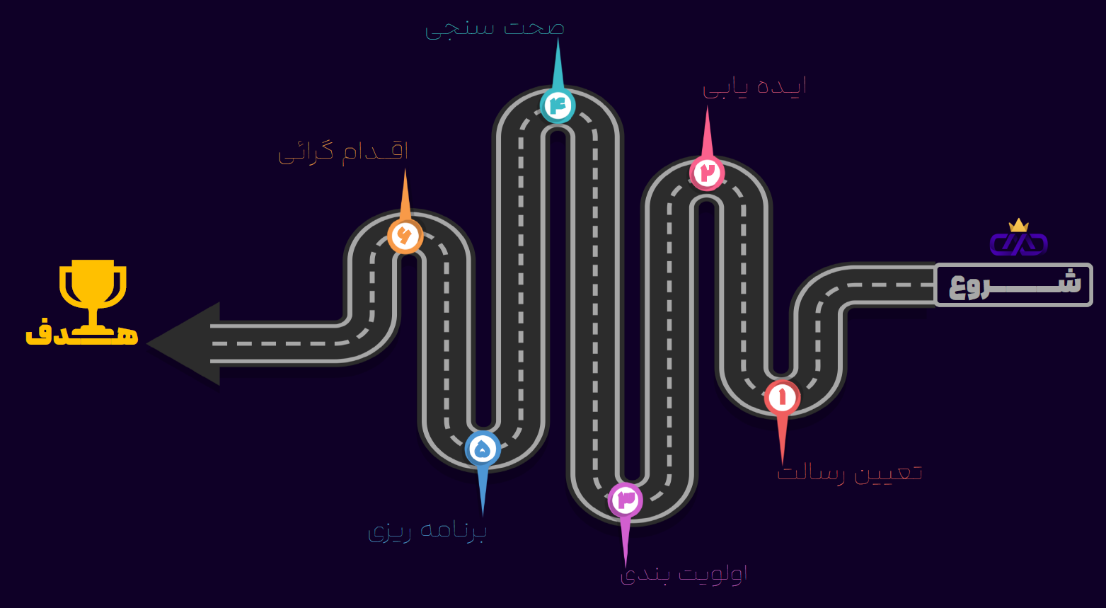
می‌گویم رسالت زندگیت چیست؟ می‌گوید یک مجموعه بزرگ بزنم، پنج طبقه، با کلی آموزش‌های زیاد. می‌گویم این هدف بزرگ است؛ رسالت چیزی است که می‌خواهی از تو به یاد بماند. مثلاً دادن مهارت فلان به خیلی از آدم‌ها، میزان رنجش والدین در خانواده یا مثلاً چالششان با فرزندان کمتر باشد، کیفیت زندگی آدم‌ها بالاتر باشد؛ آن می‌شود رسالت. انجام کار بزرگ رسالت زندگی نیست. اینکه یک خانه بزرگ ویلایی بتوانم بخرم، این رسالت نیست، این هدف بزرگی است.
«دو، آن چیزی که توسط دیگران تشویق می‌شوی. می‌گوید به تو می‌آید که دکتر باشی، برو پزشک شو. می‌گوید می‌خواهم درس بخوانم، پزشک شوم؛ این رسالت زندگی من است. نه، دیگران دارند این را توصیه می‌کنند به او. به این می‌گویند که بعضاً اگر طرف متخصص نباشد، عمه‌تراپی است دیگر. عمه‌تراپی یعنی چه؟ یعنی دیگران توصیه چیزی که دوست دارند را به تو می‌گویند. بعد می‌روی یک مدرک می‌گیری، به یک دستاورد می‌رسی، بعد می‌بینی اصلاً این کار را دوست نداری، چون به تشویق دیگران آمده‌ای برای دیگران یک کاری را انجام بدهی. پزشک شدن هدف نیست؛ به سلامتی آدم‌ها خیلی کمک کردن می‌تواند یک رسالت باشد.
مشهور شدن؛ اگر رسالت ما در زندگی مشهور شدن باشد، خیلی وقت‌ها از ارزش‌های زندگیت می‌گذری که مشهور شوی. بعد که مشهور شدی، همه تو را شناختند، به تو گفتند به‌به، چه‌چه، یک نمی‌دانم خبری، اعلامیه‌ای، هرچه اشتباه باشد در روزنامه می‌زنند، در خبرگزاری می‌زنند، کل اعتبارات از بین می‌رود. اما اگر سعی کنی یک فرد ارزشمندی باشی در زندگیت، تلاش کنی، اصلاً حتی تلاش کنی دیده نشوی، شک نکن اگر خدا بخواهد به کسی عزت بدهد، دیده می‌شود. من خودم یادم می‌آید حدود ده سال قبل بود که بزرگ‌ترین فروشگاه فرهنگی کشور را داشتم، با چند تا شعبه و این‌ها. من معمولاً سررسید اختصاصی می‌نوشتم یا مثلاً از انحصار یک انتشارات، کل سررسید را می‌خریدم برای خودم اختصاصی؛ حالا هدیه می‌دادم یا می‌فروختم این‌ها را. بعد یک سالی رفتیم صحبت کردیم با دفتر حاج قاسم که گفتیم حاجی بگویید من سررسیدی بزنم، عکس شما روی جلدش باشد. گفتند اجازه نمی‌دهند؛ دنبال مشهور شدن نبود و خیلی جاها مثلاً خودم می‌دیدم که مثلاً یک جایی همایش بود، بنر بزرگ زده بودند؛ مثلاً سخنرانی فلان موقع؛ می‌گفتند نزنید، تبلیغ نکنید. چون اگر بخواهی دیده نشوی و واقعاً کارت درست باشد، دیده می‌شوی. اما اگر من یک اعتبار کاذب بخواهم بیاورم، با کوچک‌ترین مسئله‌ای از بین می‌رود.
موفق شدن؛ رسالت من این است که در زندگی موفق شوم؟ نه، موفق شدن خودش نیست. می‌خواهی موفق شوی که چه کاری کنی؟ چه اثری از تو در دنیا می‌خواهد بماند؟ موفق شوی که چه کاری کنی؟ من می‌خواهم یک اختراع خیلی خوب انجام بدهم که آدم‌ها در خانه‌هایشان یک روشنایی دائم کم‌هزینه داشته باشند؛ مثلاً به جای آتش و دود و این‌ها، یک روشنایی مثل لامپ باشد. یک اثری در زندگیم داشته باشم، اثر خوب باشد؛ پس موفق شدنِ صرف نیست.
و آسان بودن نیست. طرف می‌گوید رسالت در زندگی این است که خیلی زندگی را با خودم سخت نگیرم، کار آسان انجام بدهم، هر چیز دیگر، حالا هر تعبیری که می‌تواند داشته باشد؛ نه، این‌ها رسالت نیست.
رسالت، ببینید، یک پازل چهار تکه دارد. اگر برای رسالت این چهار تا را با همدیگر ببینیم، می‌بینیم که یک مقدار رسالت زندگی ما برایمان ملموس‌تر و مشخص‌تر می‌شود.»

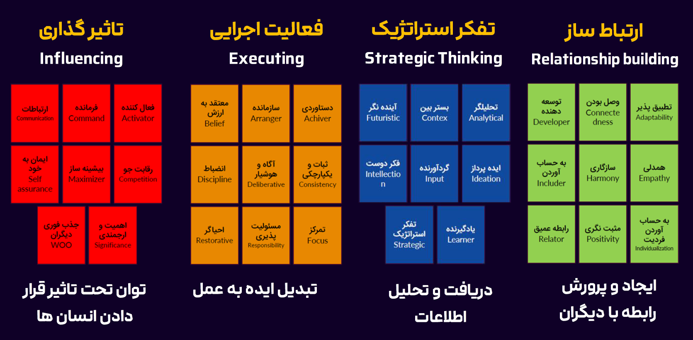
اول: می‌خواهم به کجا برسم؟ این یک پازل اول است. می‌خواهم به جایی برسم که مثلاً به پنج زبان زنده دنیا صحبت کنم، سخنرانی کنم، صحبت‌هایی که با آدم‌ها امید بدهم؛ از یک جدایی به یک زندگی خوب برسند، از یک ورشکستگی به یک درآمد خوب برسند، از یک ناامیدی به یک امید برسند. پس «به کجا می‌خواهی برسی» یک پازل اولیه رسالت است.
دومی: ارزش‌های زندگیت باید همراهش باشد. در موردش صحبت کرده‌ایم دیگر؛ ارزش آن چیزی است که حاضری بابتش جانت را بدهی. ارزش من هم‌نوع‌دوستی است؛ من آدم‌ها را دوست دارم، هم‌وطنانم را دوست دارم و حاضرم که از ارزش‌ها، ناموس و کشورشان دفاع کنم؛ حتی اگر جانم را بدهم، شهید شوم، از ارزشم دفاع می‌کنم. پس این جزء رسالت زندگیش می‌تواند باشد؛ یک پازل از رسالت زندگیش است.
سوم: توانمندی‌اش را هم داشته باشم. رسالت می‌گذاری که مثلاً بتوانی در یک ورزش کارهای خیلی بزرگی انجام بدهی، اما توانمندی آن، هوش یا فیزیک لازم را نداری. یا مثلاً من بتوانم در بحث حسابداری و حسابرسی کار بزرگ دنیا انجام بدهم، اما هوش اعداد خیلی قوی نیست؛ توانمندی‌اش را زیاد نداری. این را باید با استعدادت جلوتر در این قسمت مشخص کنی.
چهارم: علاقه‌مندی خودت هم باشد. رسالت من در این دنیا این است که یک سایت یا اپ خیلی خوب راه‌اندازی کنم که آن اپ بتواند به آدم‌ها کمک کند قبل از اینکه بیمار شوند، به آن‌ها هشدار بدهد که سالم‌تر بمانند، آدم‌ها بیمار نشوند؛ این رسالت زندگی من است. بعد آیا دوست داری این کار را؟ نه، حقیقتاً از این کارها خوشم نمی‌آید؛ خب نمی‌توانی در این کار موفق شوی.
وقتی که این چهار تا با همدیگر باشد، دیگر خستگی خیلی برایت معنا ندارد. کلاس حفظ انگیزه هم داریم، اما همین کار باعث می‌شود انگیزه‌ات را داشته باشی؛ چون ارزش‌های زندگی تو در این مسیر است، برایش می‌جنگی، تلاش می‌کنی. می‌گوید رسالت باید جوری باشد که در آن غوطه‌ور شوی، غرق شوی؛ چقدر جمله زیبایی است. می‌خواهی چیک‌سنت می‌گوید رسالت طوری باشد که اصلاً ذهنت را درگیر کرده باشد. یک جمله شنیده‌اید؛ می‌گویند رویا آن چیزی نیست که در خواب می‌بینی، رویا آن چیزی است که نمی‌گذارد بخوابی. منظور رویای خانم نیست؛ رویای آن هدف و رسالت زندگی است.
رسالت زندگی؛ یک جمله خیلی مهم است. حالا سه گام:
اولی داشتن مهارت. من می‌گویم که می‌خواهم صحبت کنم، سخنرانی کنم، تدریس کنم و زندگی آدم‌ها را تغییر بدهم.
سؤال: آیا الان فن بیان و سخنرانیت خوب است؟ آیا مهارت هوش کلامی را داری؟ بداهه‌گویی را داری؟ آیا کنترل لحن و لهجه و صداسازی را انجام داده‌ای؟ آیا مهارت لازم را داری؟ این در مرحله اول باید باشد.
دومی: ذهن‌آگاهی. آیا واقعاً نسبت به کاری که می‌خواهی انجام بدهی می‌دانی چیست؟ یا مثلاً تقلید از کسی است؟ چون بعضی وقت‌ها ما آدم‌ها در زندگی هدف‌هایی می‌گذاریم که تقلید زندگی دیگران است؛ آگاه نیستیم به آن چیزی که می‌خواهیم انجام بدهیم. آگاه نیستند، ولی چون طرف فلانی انجام داده، مثلاً او شده یک بلاگر، شده خواننده، شده نویسنده، من هم دوست دارم مثل او شوم. آیا هدفت چیست؟ آیا ارزش دارد که این همه وقت و انرژی زندگیت را بگذاری؟
و مسئله سوم: اهمیت دادن. آیا واقعاً این کار آن‌قدر برایت مهم هست که برایش وقت بگذاری؟ برایت مهم هست که حتی حاضر باشی یک بخشی از کارت را رایگان انجام بدهی؟ آیا حاضر هستی؛ مثلاً چند شب به خاطر آن رسالت زندگیت که در آن غوطه‌ور هستی، نخوابی؟ این‌قدر دوستش داری؟ آیا حاضری بخشی از کارت را رایگان برای آدم‌ها انجام بدهی؟ این کاری که در آن عشق می‌ورزی، به آن اهمیت می‌دهی و حاضری مدام ارتقایش بدهی.
استعداد زمانی که همراه با علاقه و مهارت باشد، بعد چه می‌شود؟ توانمندی. استعداد، علاقه، مهارت. استعداد آن چیزی است که ما حالا مثلاً ژنتیک داشته باشیم، یا استعداد آن چیزی است که من زودتر یادش بگیرم. در بحث کلاس طرز فکر این‌ها صحبت کرده‌ایم و گفته‌ایم که مثل ساخته می‌شود. البته حالا مختلف، تست آی‌کیو می‌گوید هوش آدم‌ها ثابت نیست. حالا یک نفر مثلاً سخنرانی را سریع‌تر یاد می‌گیرد، یکی زبان را بیشتر یاد می‌گیرد؛ اما هر دو می‌توانند یاد بگیرند. پس «من استعدادش را ندارم» نه؛ من زودتر بتوانم یادش بگیرم. علاقه یعنی اشتیاق سوزان؛ حاضری خیلی برایش وقت بگذاری. ببین، کاری که نسبت به آن اشتیاق سوزان داشته باشیم، همان رویایی است که گفته‌اند نمی‌گذارد بخوابی. مدام داری برایش تلاش می‌کنی، یادش می‌گیری، راهش را پیدا می‌کنی، افراد مرتبطش را پیدا می‌کنی، اساتید را پیدا می‌کنی، برایش بیشتر وقت می‌گذاری؛ چون نسبت به آن کار علاقه داری و زمانی که مهارتش را ساختی،
یعنی من الان مهارت سخنرانی را داشته باشم، جلوی جمع بتوانم صحبت کنم، زبان بدن به نسبت حالا مناسبی را داشته باشم، لحن و بیان را بتوانم کنترل کنم؛ من مهارت سخنرانی دارم، استعدادش را داشته‌ام، علاقه‌اش را هم داشته‌ام؛ این می‌شود توانمندی. پس در رسالت من یک پازل توانمندی است؛ باید توانمندی‌اش را داشته باشم، راه اشتباه نروم. چرخه استعداد و توانمندی را ببینید؛ می‌گوید اول تو می‌سنجی که یک استعدادی را داری، بعد می‌آیی در آن تبحر پیدا می‌کنی، مهارت پیدا می‌کنی. بعد با تمرینش می‌کنی؛ قوی‌تر، قوی‌تر، قوی‌تر و به قول خانم زاده می‌گوید این‌قدر رویش کار می‌کنی که مسیر عصبی ساخته می‌شود و آن کار را به راحتی می‌توانی انجام بدهی. چقدر طول می‌کشد؟ حالا در بحث کلاس عادت‌ها در موردش صحبت می‌کنیم؛ می‌گوید حدود ۲۲ روز طول می‌کشد که تو یک عادت را در خودت فعلاً پیاده کنی، یعنی مغز تو با آن آشنا شده باشد. ۲۲ روز بعدی پیاده‌سازی می‌شود، داری انجام می‌دهی، درگیرش هستی، داری با آن عادت می‌کنی. ۲۲ روز بعد که می‌رود در ۶۶ روز، می‌گوید آن موقع انجام دادن این کار برایت راحت‌تر است تا انجام ندادن. مثلاً لبخند زدن، رانندگی کردن، هرچه؛ صبح تو از خواب بیدار شدن. بعد از ۶۶ روز دیگر سخت است صبح زود بخوابی؛ بیدار باشی راحت‌تری. ولی اینجا کاری که استعدادش را داری و در آن تبحر و مهارت داری، توانمندی داری، و بعد زمانی که داری تمرین انجام می‌دهی، این باعث می‌شود که هر دفعه در آن قوی‌تر، قوی‌تر و قوی‌تر شوی. آیا همه چیز را می‌شود یاد گرفت؟ بله. مسئله چیست؟ زمان و انرژی. اینجا می‌خواهم یک وقت به شما بدهم. در حد دو دقیقه با کناری صحبت کن، یک بررسی کن چطور می‌شود هر چیزی را یاد گرفت و مسئله فقط زمان و انرژی است. برویم بیشتر در مورد این موضوع صحبت کنیم. برویم سراغ توانمندی‌هایمان. ببینید، اگر ما می‌خواهیم که در زندگی واقعاً یک رسالت خوب، هدف خوب بگذاریم، آن تمایز را باید پیدا کنیم. شاید ما چند تا توانمندی داشته باشیم، اما یک دانه از توانمندی‌های من شاید هر کسی نتواند انجام بدهد؛ خیلی مورد احتیاج است. مثلاً من شاید خطم خوب باشد، خوانندگی خوب باشد، تدریسم خوب باشد، اما کدام می‌تواند بیشتر به آدم‌ها کمک کند؟ تدریس می‌تواند مؤثرتر باشد.
دوم: سرعت بالا؛ کدام توانمندی‌ات را سریع‌تر می‌توانی انجام بدهی، سریع‌تر یادش بگیری؟ یا در بعضی توانمندی‌ها توانمندی‌اش را داری، اما انجامش سخت‌تر است؛ یکی هست که راحت‌تر و سریع‌تر انجام می‌دهی و کدام توانمندی نتیجه بیشتر دارد؟ شما داری وقت می‌گذاری، مثلاً ۱۰ ساعت در نقاشی، یک خطاطی، یا مثلاً یک کدنویسی انجام می‌دهی. البته کسی که نقاشی می‌کشد، معمولاً کدنویسی برایش سخت‌تر است.
هنگام انجام کاری، مثلاً طراحی پوستر، بهتر است ذهن خود را جهت دهیم تا بدانیم دقیقاً چه کاری باید انجام دهیم. از بین توانمندی‌هایمان، باید آنی را انتخاب کنیم که تمایز بیشتری دارد، مؤثرتر است، سریع‌تر یاد گرفته و انجام می‌شود و نتیجه‌بخش‌تر است. به عنوان مثال، اگر در نقاشی در ۱۰ ساعت به سطح حرفه‌ای می‌رسیم؛ ولی در خطاطی اینطور نیستیم، اولویت با نقاشی است.
باید بدانیم در چه کاری واقعاً خوب هستیم. دیگران برای چه چیزی به ما مراجعه می‌کنند؟ آیا برای افزایش درآمد و فروش به شما مراجعه می‌کنند؟ یا برای مشورت در زمینه روانشناسی و توسعه فردی؟ توانمندی‌هایی که دیگران برای حل مشکلاتشان به شما مراجعه می‌کنند، می‌تواند نشان‌دهنده رسالت زندگی شما باشد.
استعدادیابی
بحث استعدادیابی اصلاً موضوع تدریس ما نیست؛ این بخش را فقط سریع رد می‌کنم. فقط می‌خواهم بدانید که یک استعدادیابی‌هایی را ما داریم. یک استعدادیابی هست که می‌آید در مورد آدم‌ها صحبت می‌کند، دسته‌بندی می‌شود؛ شما تست می‌زنید و در آخر خروجی تست مشخص می‌شود. خیلی زیاد وجود دارد، ولی اینجا بگویم: ارتباط‌ساز. بعضی از آدم‌ها برای ایجاد و پرورش رابطه با دیگران خیلی خوب‌اند؛ این‌ها تورلیدر می‌شوند، سخنران می‌شوند، مسئول روابط عمومی می‌شوند. این افراد خیلی بهتر می‌توانند با آدم‌ها ارتباط بگیرند، مهارت ارتباطی را ترویج می‌دهند، مذاکره انجام می‌دهند، فروش را می‌توانند خوب انجام بدهند؛ در ارتباط گرفتن با دیگران خیلی خوب می‌توانند باشند.
دسته بعدی: تفکر استراتژی. در برنامه‌ریزی، در تحلیل، در پردازش، در دریافت اطلاعات؛ این‌ها افرادی هستند که وقتی با آن‌ها صحبت کنیم، خیلی منطقی کارها را بررسی می‌کنند.
و دسته بعدی: فعالیت‌های اجرایی. خیلی خوب انجام می‌دهند؛ وقتی فردی ایده‌ای دارد و می‌خواهد آن را عملی کند، توانایی او در پیاده‌سازی تمام مراحل از ایده تا عمل، او را به یک مجری حرفه‌ای تبدیل می‌کند. این افراد در مدیریت و پیشبرد امور اجرایی، مانند برگزاری همایش‌ها، بسیار توانمند هستند. آن‌ها معمولاً در مجالس، عروسی‌ها و مهمانی‌ها، نقش کلیدی در سازماندهی و پیشبرد کارها ایفا می‌کنند و معمولاً در هر جمعی، حداقل یکی دو نفر با این ویژگی‌ها حضور دارند که مدیریت اجرایی را به خوبی بر عهده می‌گیرند.
و در آخر: تأثیرگذاری. افرادی که توانایی تأثیرگذاری بر دیگران از طریق صحبت کردن را دارند، می‌توانند مشاوران، راهنمایان یا معلمانی برجسته باشند. این ویژگی به آن‌ها اجازه می‌دهد تا در زندگی دیگران اثرگذار باشند. این توانایی که گاهی با عبارت “شما روی من اثر می‌گذارید” بیان می‌شود، نشان‌دهنده قدرت هدایتگری و حمایتی این افراد است. آن‌ها در دسته حامیان قرار می‌گیرند که می‌توانند به طور مؤثری از دیگران حمایت کنند.
کاری به این‌ها نداریم؛ اصلاً موضوع تدریس ما نیست، سریع می‌خواهیم برویم. سرچ کن در حضرت گوگل: «استعدادیابی کلیفتون». این‌قدر تست بالا می‌آید. یک تست دیگر هم هست که تقریباً از حدود ۸۰، می‌شود حدود ۱۰۰ سال، شاید حدود ۱۰۵ سال پیش، جانسون اوکانر آمد یک تستی اختراع کرد که استعداد افراد را برای مشاغل و مهارت‌های مختلف بتواند بسنجد.
برای شناسایی استعدادها و توانمندی‌ها، ابتدا باید بدانیم که استعدادها در زمینه‌های مختلفی مانند تجسم، تعمیم تجربیات، ایده‌پردازی، یادگیری سریع، حافظه، یادگیری زبان، تحلیل اعداد، تشخیص رنگ، کار با دست، دیدگاه آینده‌نگر، استراتژی و برنامه‌ریزی، و استعداد موسیقایی وجود دارند. برای یافتن دقیق‌تر استعدادها، می‌توان از تست‌های مختلفی مانند MBTI، گاردنر، کتل و غیره استفاده کرد. تست کتل به ویژه در زمینه شغلی راهنمایی خوبی ارائه می‌دهد، اما برای کشف توانمندی‌ها، تست‌های دیگر مفیدتر هستند.
برای شناسایی توانمندی‌های ذاتی خود، به این سؤالات پاسخ دهید:
۱. چه کاری را حتی بدون تشویق انجام می‌دهید؟ کاری که به آن علاقه دارید و بدون نیاز به انگیزه بیرونی به سمتش می‌روید.
۲. انجام چه کاری برای شما آسان است؟ کاری که به طور طبیعی و راحت آن را انجام می‌دهید، حتی اگر دیگران برای انجامش نیاز به کمک داشته باشند. این می‌تواند مرتبط با توانایی تأثیرگذاری بر دیگران، آشپزی، یا هر مهارت دیگری باشد. به دوران کودکی خود فکر کنید، چه کارهایی را خوب انجام می‌دادید؟
۳. دیگران در چه کاری آرزو می‌کنند که مثل شما باشند؟ توانمندی‌هایی که دیگران در شما می‌بینند و تحسین می‌کنند.
۴. چه کاری باعث می‌شود گذر زمان را متوجه نشوید؟ فعالیتی که چنان غرق آن می‌شوید که زمان را از دست می‌دهید.
۵. چه کاری باعث افزایش انرژی شما می‌شود؟ فعالیتی که انجامش به شما احساس خوبی می‌دهد و انرژی‌تان را افزایش می‌دهد، حتی در زمانی که حال خوبی ندارید.
همچنین، نظرات دیگران در مورد توانمندی‌های شما می‌تواند بسیار راهگشا باشد. گاهی اوقات دیگران بهتر از خودمان متوجه توانایی‌های ما هستند. به عنوان مثال، اگر در سازماندهی و پیشبرد پروژه‌ها، مانند برگزاری یک همایش یا مراسم، مهارت دارید، این یک توانمندی ارزشمند است که ممکن است خودتان به آن توجه نکرده باشید. با این حال، به یاد داشته باشید که تنها به تست‌ها وابسته نباشید و به شهود و تجربیات خود نیز توجه کنید.
در مورد پیدا کردن توانمندی‌ها و تعیین رسالت، سوال مهمی پیش می‌آید: آیا باید روی نقاط ضعف تمرکز کنیم یا نقاط قوت؟ نکته کلیدی این است که باید نقاط قوت را تقویت کرد. همانطور که پنج انگشت دست با هم برابر نیستند، توانمندی‌های افراد نیز متفاوت است. اگر فرزندی در یک زمینه (مثلاً ریاضی یا ادبیات) قوی است، بهتر است همان نقطه قوت را پرورش دهیم تا در آن زمینه به نخبه تبدیل شود. تقویت نقاط ضعف تا حدی که بتوانند کار را پیش ببرند کافی است، اما نباید تمام انرژی را صرف آن کرد.
بسیاری از افراد موفق در یک زمینه خاص، در زمینه‌های دیگر الزاماً برجسته نیستند. به عنوان مثال، یک فوتبالیست ماهر ممکن است خواننده خوبی نباشد، یا یک نقاش برجسته، برنامه‌نویس ماهری نباشد؛ بنابراین، تمرکز اصلی باید بر روی نقاط قوت باشد.
البته، این بدان معنا نیست که نقاط ضعف را نادیده بگیریم. اگر درسی مانند زبان برای رشته تحصیلی ما ضروری است، باید در حد نیاز آن را یاد بگیریم، حتی اگر علاقه یا استعداد زیادی در آن نداریم. همچنین، اگر در زمینه شغلی خود نیاز به مهارت‌های ارتباطی داریم، باید روی بهبود بیان و صحبت کردن کار کنیم، حتی اگر نقطه قوت اصلی ما نباشد.
در نهایت، مسیر زندگی و تعیین رسالت، مسیری قطعی و ثابت نیست. ممکن است در طول مسیر، اهداف و جهت‌گیری‌ها تغییر کنند. مهم این است که در مسیر حرکت، دائماً در حال یادگیری، بهبود و جهت‌یابی باشیم تا به سمت موفقیت حرکت کنیم.
شناخت چشم‌انداز زندگی را در موردش صحبت کنیم. ارزش می‌گوید که چطور رفتار کنی، چشم‌انداز می‌گوید به کجا می‌خواهی بروی. یعنی شما در نظر بگیرید که مثلاً داری رانندگی می‌کنی؛ چطور رانندگی کنی می‌شود ارزشت، به جایی که می‌خواهی بروی می‌شود چشم‌اندازت و چشم‌انداز در راستای آن هدف است دیگر. مثلاً هدفت این است بروی تفریح، چشم‌اندازت این است که بروی شیراز. رسالت چه می‌شود؟ در زندگی با خانواده‌ام کمک کنم حالشان خوب باشد. یک دید کلی می‌خواهیم به شما در مورد این قضیه بدهیم. برویم جمع‌بندی داشته باشیم.
رسالت زندگی: شفاف‌سازی و اقدام
در تعریف رسالت، ابتدا باید به چهار عنصر کلیدی توجه کرد که مبنای اصلی را تشکیل می‌دهند. پس از مشخص شدن این چهار عنصر، حدود ۱۰ تا ۱۵ درصد از زمان خود را به بررسی نیازهای جامعه، پتانسیل درآمدزایی و سایر عوامل مرتبط اختصاص دهید. ابتدا پایه و اساس رسالت خود را بنا نهید و سپس با آزمودن ایده‌ها و تطابق آن‌ها با خانواده و مسیر کلی زندگی، رسالت خود را بهبود بخشید.
برای شفاف‌سازی بیشتر رسالت، می‌توان از جمله زیر استفاده کرد: «من [نام شما] هستم؛ به عنوان یک [نقش شما]، سعی می‌کنم [کاری که انجام می‌دهید] را به صورت تخصصی به افراد آموزش دهم (انجام دهم)؛ چون می‌خواهم [تأثیری که می‌خواهید بگذارید] داشته باشند.»
به عنوان مثال، اگر نام شما روح‌الله مهیاپور است و نقش شما مدرس است، می‌توانید بگویید: «من روح‌الله مهیاپور هستم؛ به عنوان یک مدرس، سعی می‌کنم مهارت‌ها را به صورت تخصصی به افراد آموزش دهم؛ چون می‌خواهم آدم‌ها کیفیت زندگی بهتری داشته باشند.»
رسالت، صرفاً نوشتن یک هدف نیست. به عنوان مثال، هدف شما برگزاری یک همایش نیست، بلکه هدف شما کمک به افراد برای ارتقای مهارت‌ها و کیفیت زندگی‌شان است و برگزاری همایش می‌تواند یکی از اهداف در مسیر رسیدن به این رسالت باشد. به جای ساختن رزومه، زندگی خود را بسازید. رسالت شما، حل مسائل و ایجاد تأثیرات بزرگ است، نه صرفاً کسب مدرک یا مشهور شدن. اینکه مثلاً بخواهید مدرک بگیرید، مدرک رسالت شما نیست. آن اختراع، آن ایده، آن خلاقیت، کار بزرگی که دارید انجام می‌دهید، آن می‌شود رسالت شما. پس حواستان باشد راه اشتباه نروید. یادگیری یک زبان، اگر در راستای رسالت شما برای کمک به دیگران باشد، ارزشمند است، اما اگر صرفاً برای داشتن یک مدرک باشد، رسالت شما محسوب نمی‌شود.
به خاطر داشته باشید که مسیر حرکت در هدف‌گذاری قطعی نیست و با پیشرفت قابل تغییر است. اقدام‌گرایی اهمیت بالایی دارد؛ هدف‌گذاری بدون اقدام و رزومه‌سازی بدون ساختن زندگی، فاقد ارزش است.
مطالعه مقالات و کتاب‌های فراوان به من کمک می‌کند تا رسالت خود را بهتر درک و اجرا کنم. هدف بلندمدت زندگی، مانند رسالت، باید با اشتیاق و کنجکاوی دنبال شود و نقاط مختلف آن به هم پیوسته شوند. زمانی رسالت من کمک به سلامت انسان‌ها بود؛ در این راستا فروشگاه زدم، فعالیت کردم و کتاب نوشتم. سپس، رسالت من به سمت ارائه محصولاتی سوق پیدا کرد که کیفیت زندگی افراد را بهبود بخشد و حس خوب، معنویت و ارتباطات را تقویت کند.
پس از آن، به این نتیجه رسیدم که به جای ارائه ماهی، ماهیگیری را آموزش دهم، یا آموزشگاهی تأسیس کنم تا افراد بتوانند آموزش تربیت مدرس را دیده و دانش خود را به دیگران منتقل کنند. مسیر کمک به انسان‌ها می‌تواند اشکال مختلفی به خود بگیرد و همواره در حال تغییر و نوآوری باشد.
داشتن رسالت در زندگی، به کار معنا می‌بخشد، خستگی را از بین می‌برد، زندگی را مفهوم‌دار می‌کند، اهمیت نظر دیگران را کاهش می‌دهد و بازدهی را افزایش می‌دهد، زیرا تلاش‌ها در یک راستا متمرکز می‌شوند. زمانی که رسالت مشخصی در زندگی داشته باشیم، دچار سردرگمی و آشفتگی نمی‌شویم، انرژی ما پراکنده نمی‌شود و در یک مسیر واحد حرکت می‌کند. این امر تاب‌آوری را افزایش می‌دهد؛ در نتیجه، صرف زمان بیشتر برای کار یا برنامه‌ها، خستگی به همراه ندارد و با اولین شکست، تسلیم نمی‌شویم.
به عنوان مثال، اگر رسالت شما کمک به سلامت انسان‌ها باشد، در هر شرایطی، چه در سیستم بهداشتی و درمانی کار کنید و چه به روستاها خدمت‌رسانی کنید، خستگی معنایی نخواهد داشت، زیرا هدف والاتر کمک به انسان‌هاست. همچنین، سربازانی که از وطن دفاع می‌کنند، علی‌رغم سختی‌ها و شرایط دشوار، با انگیزه بالا به وظیفه خود عمل می‌کنند، زیرا رسالتشان دفاع از کشور است.
انگیزه مداوم، نتیجه داشتن رسالت و هدف مشخص در زندگی است. عطش رسیدن به حال خوب ناشی از رسالت و اثرگذاری آن، انگیزه را پیوسته حفظ می‌کند. رسالت مشخص، شغل رویایی را نیز به دنبال دارد؛ شغلی که به تحقق رسالت کمک می‌کند.
در این میان، می‌توان فعالیت‌ها را بر اساس معنا و بازدهی دسته‌بندی کرد:
- فعالیت بی‌معنی با بازدهی بالا: این نوع فعالیت‌ها، مانند حمل بار، اگرچه ممکن است بازدهی بالایی داشته باشند، اما فاقد معنای عمیق در راستای رسالت زندگی هستند و اتلاف وقت محسوب می‌شوند، مگر در موارد خاص مانند کمک به اعضای خانواده.
- فعالیت بی‌معنی با بازدهی پایین: این حالت، مانند اتلاف وقت در شبکه‌های اجتماعی، هیچ ارزش و معنایی ندارد.
- فعالیت معنادار با بازدهی بالا: این وضعیت که “شکوفایی” نامیده می‌شود، شامل فعالیت‌هایی است که هم معنای عمیق در راستای رسالت دارند و هم بازدهی بالایی ایجاد می‌کنند. یادگیری و احترام به والدین نمونه‌هایی از این دست هستند که به دستیابی سریع‌تر به اهداف کمک می‌کنند.
- فعالیت معنادار با بازدهی پایین: این فعالیت‌ها، مانند تفریح یا خرید، رضایت شخصی را به همراه دارند؛ اما بازدهی بلندمدت قابل توجهی ندارند. این فعالیت‌ها نیز ارزشمندند، اما شکوفایی از اهمیت بیشتری برخوردار است.
یادگیری که در حال حاضر انجام می‌دهید، فعالیتی معنادار است. اگر این یادگیری در راستای رسالت شما بازدهی داشته باشد و به شما کمک کند، ارزشمند و اثرگذار خواهد بود.
هدف
در ادامه مبحث هدف‌گذاری، پس از آشنایی با مفهوم رسالت، اکنون به سراغ ایده‌یابی برای تعیین اهداف زندگی می‌رویم. ایده‌های هدف‌گذاری می‌توانند از منابع مختلفی نشأت بگیرند:
- استعدادها: توانایی‌های ذاتی و مهارت‌های فردی.
- علاقه‌ها: موضوعاتی که به آن‌ها علاقه داریم و از انجامشان لذت می‌بریم.
- نیازها: خواسته‌های اساسی و ضروری فردی.
- افکار و مشکلات: چالش‌ها و دغدغه‌های ذهنی که با آن‌ها روبرو هستیم.
- نیازهای جامعه: مسائل و کمبودهایی که در محیط اطرافمان مشاهده می‌کنیم.
- رویاها: آرزوها و اهداف بلندپروازانه.
برای تدوین اهداف شخصی، رویکردی چند مرحله‌ای پیشنهاد می‌شود:
- خودشناسی: اولین گام، شناخت نقاط قوت و ضعف خود است. این خودآگاهی به ما کمک می‌کند تا اهداف خود را در جهت تقویت نقاط قوت و رفع یا بهبود نقاط ضعف تعیین کنیم. به عنوان مثال، فردی که در زمینه تخصصی خود موفق است؛ اما در بیان ضعیف است، می‌تواند هدف خود را تقویت مهارت‌های بیانی قرار دهد.
- تعیین اهداف: رؤیاها، خواسته‌ها و نیازها باید به صورت مکتوب درآیند تا بتوانیم در راستای آن‌ها حرکت کنیم. این اهداف باید مشخص و قابل پیگیری باشند.
- تعیین شاخص‌های ارزیابی پیشرفت: برای سنجش میزان پیشرفت در دستیابی به اهداف، باید معیارهایی تعریف شود. این معیارها می‌توانند شامل موارد زیر باشند:
- سطح علمی و پژوهشی: رعایت شاخص‌های علمی در پژوهش‌ها، تدریس و فعالیت‌های علمی.
- درآمد: دستیابی به سطوح درآمدی بالاتر.
- اثرگذاری: میزان تأثیرگذاری فعالیت‌ها بر دیگران یا جامعه.
- پیگیری منظم: ثبت ایده‌ها و اهداف در دفتر یا نرم‌افزار و پیگیری مستمر آن‌ها برای اطمینان از اجرایشان ضروری است.
در ادامه، به هرم نیازهای مازلو اشاره شد که چارچوبی برای درک نیازهای اساسی انسان ارائه می‌دهد:
- نیازهای فیزیولوژیک: در پایین‌ترین سطح، نیاز به بقا مانند تنفس، غذا و سلامتی قرار دارد.
- نیاز به امنیت: در سطح بالاتر، نیاز به امنیت شغلی، خانوادگی، بیمه و تضمین‌های لازم برای حفظ آرامش.
- نیاز به تعلق: حس عشق و تعلق به خانواده، جامعه، شغل و محیط اطراف. هدف‌گذاری در این سطح برای رسیدن به حس تعلق صورت می‌گیرد.
- نیاز به احترام و عزت‌نفس: در سطوح بالاتر، افراد به دنبال کسب احترام، جایگاه اجتماعی مطلوب و تأیید دیگران هستند. این می‌تواند از طریق کمک به دیگران، فعالیت‌های خیرخواهانه یا دستیابی به موفقیت‌های شغلی حاصل شود.
تعیین اهداف باید با در نظر گرفتن این نیازهای اساسی و سطوح مختلف آن صورت گیرد تا زندگی متعادل و معناداری را برای فرد رقم بزند.
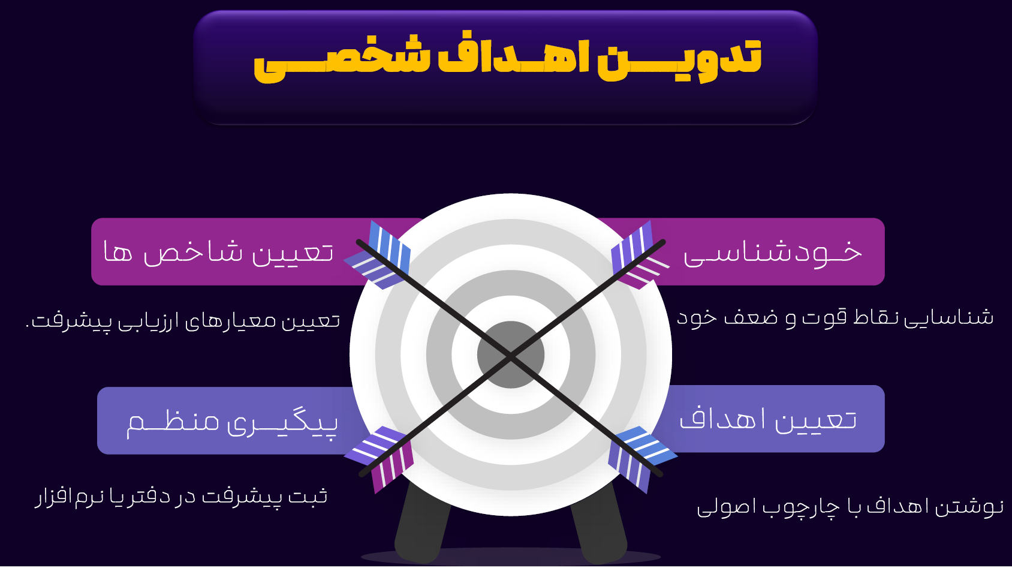
در ادامه مباحث هدف‌گذاری، به بالاترین سطح هرم مازلو، یعنی خلاقیت و شکوفایی می‌پردازیم. تعیین اهدافی که به افزایش خلاقیت و شکوفایی فردی منجر می‌شوند، بخش مهمی از برنامه‌ریزی زندگی است.
برای تحلیل و تدوین اهداف، از ابزار تحلیل SWOT (نقاط قوت، نقاط ضعف، فرصت‌ها و تهدیدها) استفاده می‌کنیم که معمولاً در حوزه کسب‌وکار کاربرد دارد، اما می‌توان آن را برای زندگی شخصی نیز به کار برد. این تحلیل به ما کمک می‌کند تا با شناسایی عوامل درونی (نقاط قوت و ضعف) و عوامل بیرونی (فرصت‌ها و تهدیدها)، اهداف واقع‌بینانه و مؤثری را تعیین کنیم.
جدول SWOT به شرح زیر است:
1. نقاط ضعف (S) و فرصت‌ها (O): به حداقل رساندن ضعف‌ها با استفاده از فرصت‌ها
در این بخش، به این سوال پاسخ می‌دهیم که چگونه می‌توانیم با بهره‌گیری از فرصت‌های موجود، نقاط ضعف خود را برطرف کنیم.
- مثال:
- نقطه ضعف: ضعف در سخنرانی.
- فرصت: وجود دوره فن بیان در محیط کار.
- هدف: شرکت در دوره فن بیان برای بهبود مهارت سخنرانی.
- نقطه ضعف: کمرویی.
- فرصت: وجود دوره‌های آموزشی برای افزایش شهامت.
- هدف: شرکت در این دوره‌ها برای غلبه بر کمرویی.
- نقطه ضعف: عدم مهارت در هدف‌گذاری.
- فرصت: ملاقات با یک متخصص هدف‌گذاری در یک رویداد اجتماعی.
- هدف: استفاده از این فرصت برای یادگیری و بهبود مهارت هدف‌گذاری.
2. نقاط قوت (S) و فرصت‌ها (O): تقویت فرصت‌ها با استفاده از نقاط قوت
در این بخش، بررسی می‌کنیم که چگونه می‌توانیم با تکیه بر نقاط قوت خود، از فرصت‌های موجود به بهترین نحو استفاده کنیم.
- مثال:
- نقطه قوت: خلاقیت بالا.
- فرصت: برگزاری جشنواره ایده‌پردازی توسط شهرداری.
- هدف: شرکت در جشنواره و ارائه ایده‌های خلاقانه.
- نقطه قوت: تلاوت قرآن عالی.
- فرصت: نمایشگاه و مسابقات قرآن.
- هدف: شرکت در این رویدادها و کسب نتایج موفق.
- نقطه قوت: مهارت سخنرانی خوب.
- فرصت: نیاز به مدرس یا سخنران در سازمان محل کار.
- هدف: ارائه پروپوزال برای تدریس یا سخنرانی در سازمان.
3. نقاط ضعف (S) و تهدیدها (T): به حداقل رساندن ضعف‌ها برای جلوگیری از تهدیدها
در این بخش، به این مسئله می‌پردازیم که چگونه می‌توانیم با رفع نقاط ضعف خود، از بروز تهدیدهای احتمالی جلوگیری کنیم.
- مثال:
- نقطه ضعف: لکنت زبان و ترس از سخنرانی.
- تهدید: کار در محیطی که نیاز به ارتباط کلامی قوی دارد (مانند مرکز تماس) و احتمال اخراج به دلیل عدم توانایی.
- هدف: رفع لکنت زبان و ترس از سخنرانی برای حفظ شغل.
- نقطه ضعف: عدم کنترل خشم.
- تهدید: زودرنج بودن همسر و احتمال بروز مشکلات جدی در زندگی مشترک.
- هدف: یادگیری مدیریت خشم برای بهبود روابط.
- نقطه ضعف: نداشتن مجوز کسب‌وکار.
- تهدید: احتمال پلمپ شدن کسب‌وکار توسط بازرسان.
- هدف: پیگیری و اخذ مجوزهای لازم برای کسب‌وکار.
4. نقاط قوت (S) و تهدیدها (T): به حداقل رساندن تهدیدها با توجه به نقاط قوت
در این بخش، بررسی می‌کنیم که چگونه می‌توانیم با استفاده از نقاط قوت خود، تهدیدهای خارجی را مدیریت یا خنثی کنیم.
- مثال:
- نقطه قوت: مهارت خوب سخنرانی.
- تهدید: احتمال تعدیل نیرو در سازمان.
- هدف: صحبت با مدیران و پیشنهاد فعالیت در بخش فروش با اتکا به مهارت سخنرانی.
- نقطه قوت: توانایی بالا در حمایتگری و متقاعدسازی.
- تهدید: وجود چالش‌ها و مشکلات برای اطرافیان (مانند مسئله طلاق در اقوام).
- هدف: استفاده از مهارت حمایتی برای کمک به افراد درگیر چالش‌ها، مانند دعوت آن‌ها به منزل و صحبت با آن‌ها.
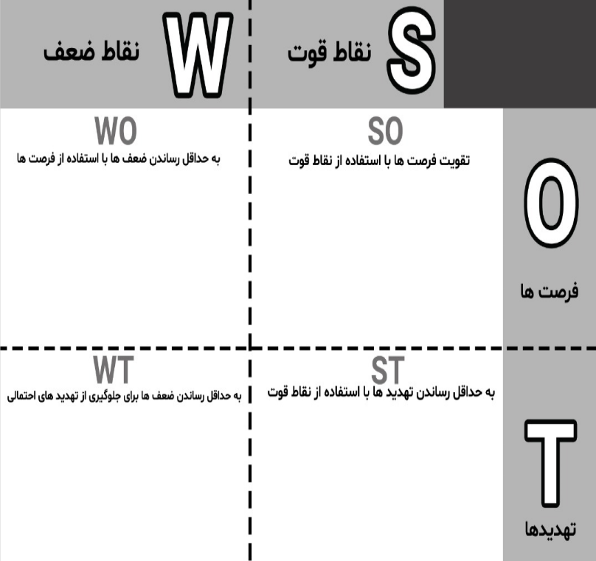
این تحلیل به ما کمک می‌کند تا با نگاهی جامع به درون و بیرون خود، اهداف مشخصی را در راستای رسالت زندگی‌مان تعریف کنیم.
نقطه قوت ما را تهدید نمی‌کند؛ تهدیدی که بیرون وجود دارد. نقطه قوت من چیست؟ اثرگذارم. تهدید چیست؟ من فرزند دارم؛ هجمه مسائل اجتماعی باعث می‌شود که بچه من برود به سمت مثلاً کارهای اجتماعی یا هر چیز دیگر، آسیب‌های اجتماعی. نقطه قوت من بیانم خوب است، توجیه‌ام خوب است. تهدید از بیرون: بچه من، فرزند نوجوان من تهدید می‌شود. به حداقل رساندن تهدیدهای بیرونی با استفاده از نقطه قوت خودم؛ بیانم خوب است. اونی که شما گفتید بالایی در مورد فرصت بودپس این هم یک روش برای ایده‌هایی که ما می‌توانیم داشته باشیم تا اهداف زندگیمان را مشخص کنیم.
قوانین بارش فکری
برای مرحله ایده‌یابی و بارش فکری جهت هدف‌گذاری، رعایت چند قانون کلیدی به افزایش اثربخشی این فرآیند کمک می‌کند:
1. ایجاد “کنج امن”:
مکانی آرام، ساکت، بدون رفت‌وآمد و نور زیاد انتخاب کنید. گوشی خود را دور از دسترس قرار دهید و بدون عجله، زمان کافی را به نوشتن اختصاص دهید. بهترین زمان‌ها می‌توانند صبح زود، آخر هفته‌ها یا هر زمان دیگری باشند که کمترین مزاحمت را دارید. طبیعت، مسجد، کتابخانه یا مکانی در خانه که رفت‌وآمد کم است، می‌توانند گزینه‌های مناسبی باشند.
2. قانون اول: نوشتن همه چیز (بدون فیلتر اولیه):
هر ایده‌ای که به ذهنتان می‌رسد، حتی اگر در ابتدا غیرممکن یا نامربوط به نظر برسد، بنویسید. از قضاوت زودهنگام خودداری کنید، زیرا ذهن انسان در این مرحله ممکن است مقاومت کند. هدف اصلی در این مرحله، تخلیه کامل افکار و ایده‌هاست.
- مثال: اگر ایده‌ی “می‌خواهم سخنران شوم” به ذهنتان رسید، آن را بنویسید، حتی اگر در حال حاضر در روستا زندگی می‌کنید و این هدف دور از دسترس به نظر می‌رسد.
3. قانون دوم: بدون قضاوت:
در این مرحله، نباید هیچ‌گونه قضاوت نسبت به خود، افکار یا ایده‌هایتان داشته باشید. هر آنچه به ذهنتان می‌رسد را بدون ترس از مسخره شدن یا قضاوت دیگران، یادداشت کنید. این مرحله صرفاً یک طوفان فکری است.
- مثال: اگر به فکر گرفتن مدرک ارشد روانشناسی هستید، قضاوت نکنید که دیگران چه خواهند گفت. اگر آرزوی خواننده یا آهنگساز شدن دارید، آن را بنویسید.
4. قانون سوم: تمرکز کامل و زمان کافی: برای بارش فکری، حداقل یک ساعت زمان در نظر بگیرید و اطمینان حاصل کنید که در این مدت کسی مزاحم شما نخواهد شد. فکر کردن یکی از سخت‌ترین کارهای ذهنی است و نیاز به تمرکز کامل دارد. اگر بتوانید دو ساعت یا بیشتر به این فرآیند اختصاص دهید، اثربخشی آن بیشتر خواهد بود.
5. قانون چهارم: دوری از گوشی و ساعت:
گوشی و ساعت خود را در زمان بارش فکری کنار بگذارید یا در جایی دور از دسترس قرار دهید. چک کردن مداوم زمان یا نوتیفیکیشن‌های گوشی، تمرکز را مختل می‌کند. می‌توانید گوشی را برای زمان مشخصی (مثلاً یک ساعت) کوک کنید تا آلارم دهد و شما را از پایان زمان مطلع کند.
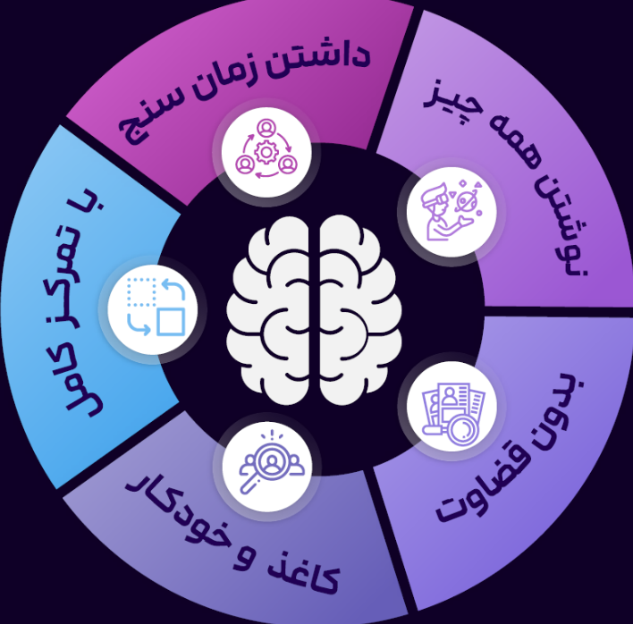
نکات تکمیلی:
- نوشتن روی کاغذ با خودکار: ترجیحاً اهداف خود را روی کاغذ و با خودکار بنویسید. کار با صفحه نمایش (گوشی یا لپ‌تاپ) می‌تواند تمرکز را کاهش دهد و وسوسه چک کردن پیام‌ها یا شبکه‌های اجتماعی را افزایش دهد.
- زمان مناسب: مغز در ساعات اولیه صبح یا در طول روز معمولاً تمرکز و انرژی بیشتری دارد. با این حال، اگر شما در شب تمرکز بیشتری دارید، از آن زمان استفاده کنید. مهم این است که زمانی را انتخاب کنید که برای شما بهترین بازدهی را دارد.
- هدف‌گذاری در راستای رسالت: به یاد داشته باشید که این ایده‌ها باید در نهایت در راستای رسالت زندگی شما باشند تا معنا و جهت‌گیری صحیحی به اهدافتان بدهند.

سؤال‌های خوب برای ایده‌های اهداف. اینجا بهتر و ملموس‌تر می‌توانی اهداف زندگیت را مشخص کنی. اولین سؤال چیست که از خودت می‌خواهی بپرسی؟ ببین، فرض کن یک کسی مثل غول چراغ جادو می‌آید سراغت و به تو می‌گوید: ببین سرورم، هرچه بخواهی به تو می‌دهم. به او چه می‌گویی؟ می‌گویی من چه می‌خواهم؟ ده تریلیارد؟ ببین، یک چیزی بگو که بتوانی تصورش کنی. آره، سخت می‌شود. خب حالا چیزی که به تو معنا بدهد. مثلاً چه به ذهنت می‌رسد؟ مثلاً تجهیزات عالی که اصلاً تجملات نیست. الان من لپ‌تاپ بهتر داشته باشم، تجملات نیست؛ ابزار خوب کار من است. من به جای این تلویزیون می‌توانم یک تخته وایت‌برد داشته باشم، یک ماژیک، چیزی بنویسم؛ اما تجهیزات، تشریفات نیست. تشریفات مثلاً می‌شود آن مبل سلطنتی که سفت است و رویش نایلون می‌کشند و فقط گذاشته‌اند آنجا که کسی نگاه کند و کسی جرأت نکند سمتش برود. تجملات پرده آنچنانی، پنج تا لایه پشت سر هم نمی‌دانم ساتن و فلان، جلوش نایلون می‌کشند که خاک نگیرد. تجملات؛ چیزی که استفاده‌ات می‌شود تجملات نیست. یک کسی را ما آدم‌ها داریم که خیلی به ما نزدیک است، از مادر مهربان‌تر است، بعد به ما گفته هرچه می‌خواهی بگو تا به تو بدهم. «ادعونی استجب لکم». خدایی که به ما می‌دهد. دیگر چه می‌خواهید؟ بنویسید، با این یقین که به شما می‌دهد. فقط شرط گذاشته؛ می‌گوید اگر مرا قبول داشته باشی، به من توکل کنی، از جایی که فکر نمی‌کنی به تو می‌دهم. تو چه کار داری به کار من؟ تو بخواه، واقعاً تلاش کن، اقدام کن. از تو حرکت، از من برکت.
برای ایده‌یابی و هدف‌گذاری، چهار رویکرد دیگر می‌تواند بسیار مؤثر باشد:
1. اگر شکست نمی‌خوردم، چه کار می‌کردم؟
این سوال به ما کمک می‌کند تا ترس از شکست را کنار بگذاریم و اهداف بلندپروازانه‌تری را متصور شویم. به این فکر کنید که اگر هیچ مانعی برای موفقیت وجود نداشت، چه کاری انجام می‌دادید که به دنیا ارزش و معنا اضافه کند.
- مثال‌ها: برگزاری همایش بزرگ، راه‌اندازی مدرسه با استانداردهای نوین آموزشی، طراحی هوش مصنوعی برای تشخیص و درمان بیماری‌ها، تلاش برای گسترش عدالت اجتماعی.
2. اگر پول زیادی داشتم، چه کار می‌کردم؟
این سوال به ما کمک می‌کند تا ارزش واقعی پول را درک کنیم و اهدافی را شناسایی کنیم که فراتر از نیازهای اولیه هستند. مبلغ پول را متناسب با درک خود تنظیم کنید (مثلاً صد میلیون، یک میلیارد یا بیشتر). سپس به این فکر کنید که با آن پول چه دستاورد بزرگی می‌توانستید خلق کنید.
- مثال: فراهم کردن مسکن مناسب برای افراد نیازمند با شرایط ویژه. (به جای خرید چند ماشین و سپس فکر کردن به استفاده از آن‌ها).
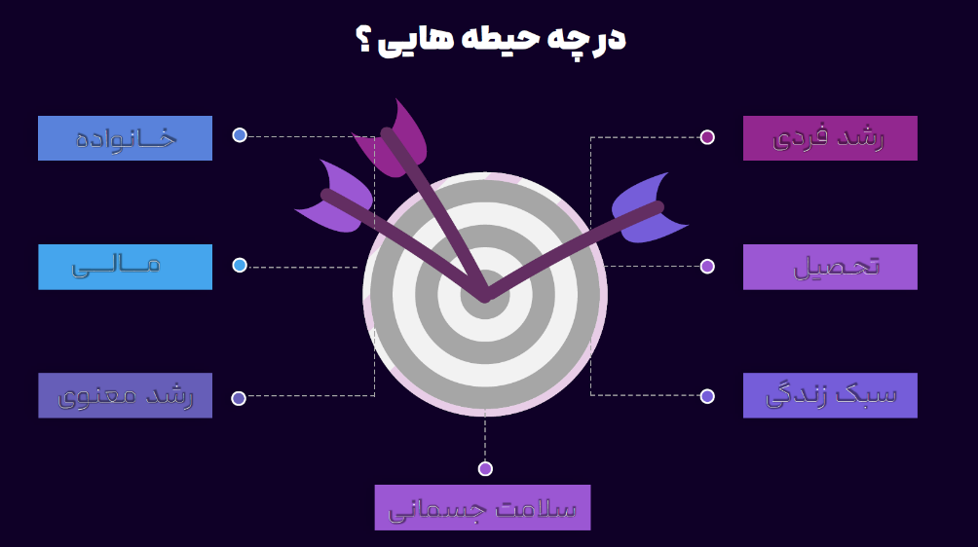
3. اگر فقط شش ماه زنده بودم، چه کار می‌کردم؟
این سوال، با یادآوری محدودیت زمانی، اولویت‌های واقعی زندگی را آشکار می‌کند. به این فکر کنید که در چنین شرایطی، چه کارهایی برایتان بیشترین اهمیت را پیدا می‌کرد.
- مثال‌ها: گذراندن وقت بیشتر با خانواده، دنبال کردن رویای واقعی، اختصاص وقت بیشتر به تفریح و لذت‌های شخصی، تلاش برای آشتی با افراد دلخور، تقویت ارتباط با خدا.
4. ده سال بعد چه می‌خواستم داشته باشم؟
این سوال به ما کمک می‌کند تا اهداف بلندمدت خود را ترسیم کنیم و تصویری از آینده مطلوب بسازیم. ده سال به سن فعلی خود اضافه کنید و تصور کنید که در آن زمان دوست دارید به چه جایگاهی رسیده باشید یا چه چیزهایی داشته باشید.
- نکته: تجربه افراد مسن‌تر نشان می‌دهد که گاهی حسرت فرصت‌های از دست رفته برای گذراندن وقت با فرزندان یا پاسخگویی به تماس‌های آن‌ها، بسیار پررنگ است. این می‌تواند نشان‌دهنده اهمیت روابط خانوادگی در اولویت‌های بلندمدت باشد.
هدف از این سوالات، کشف عمیق‌ترین آرزوها، ارزش‌ها و اولویت‌های زندگی شماست تا بتوانید اهدافی را تعیین کنید که واقعاً برایتان معنادار و ارزشمند هستند.
برای ادامه فرآیند ایده‌یابی و هدف‌گذاری، دو رویکرد دیگر را بررسی می‌کنیم:
1. حسرت‌های احتمالی (با الهام از تجربه استیو جابز):
این رویکرد به ما کمک می‌کند تا از تجربیات دیگران بیاموزیم و از تکرار حسرت‌های احتمالی در آینده جلوگیری کنیم. تصور کنید در پایان زندگی، با نگاهی به گذشته، چه کارهایی را آرزو می‌کردید که انجام داده بودید یا وقت بیشتری برایشان می‌گذاشتید.
- مثال: اگر استیو جابز حسرت وقت نگذاشتن برای خانواده را داشت، شما نیز می‌توانید این مورد را به عنوان یک هدف در نظر بگیرید: “وقت بیشتری با خانواده گذراندن” یا “تقویت روابط خانوادگی”.
2. شروع از مشکلات فعلی:
گاهی بهترین اهداف از دل مشکلات و کمبودهای فعلی ما بیرون می‌آیند. به چالش‌هایی که در حال حاضر با آن‌ها روبرو هستید، فکر کنید و آن‌ها را به اهداف مثبت تبدیل کنید.
- مثال‌ها:
- مشکل: عدم ارتباط خوب با خانواده.
- هدف: بهبود و تقویت روابط خانوادگی.
- مشکل: درآمد مالی ناکافی.
- هدف: افزایش درآمد و دستیابی به استقلال مالی.
- مشکل: سلامت جسمانی نامناسب.
- هدف: بهبود سلامت جسمانی از طریق ورزش و تغذیه مناسب.
- مشکل: فقدان حال خوب معنوی.
- هدف: تقویت بعد معنوی زندگی و دستیابی به آرامش درونی.
- مشکل: نداشتن اعتبار اجتماعی.
- هدف: کسب اعتبار اجتماعی و احترام در جامعه.
- مشکل: ضعف در بیان.
- هدف: تقویت مهارت‌های بیانی و سخنوری.
با ترکیب این رویکردها، می‌توانید لیستی جامع از اهداف بالقوه تهیه کنید. اکنون وقت آن است که این ایده‌ها را یادداشت کنید و سپس آن‌ها را فیلتر کرده و اولویت‌بندی نمایید.

یادت باشد هدف‌گذاری با وقت گذاشتن و نوشتن همراه است. همین الان وقت بگذار، با توجه به تدریسی که تا الان صورت گرفت، کارهایت را بنویس. ایده‌هایی که می‌تواند جزو اهداف زندگی‌ات باشد، بنویس.
راهنمای جامع هدف‌گذاری در مسیر زندگی
برای هدف‌گذاری مؤثر در زندگی، حوزه‌های مختلفی وجود دارد که می‌توانید بر روی آن‌ها تمرکز کنید:
۱. رشد فردی:
این حوزه به توسعه شخصی شما اختصاص دارد. اهداف شما می‌تواند شامل بهبود برنامه‌ریزی، تقویت فن بیان، افزایش انگیزه، نظم بخشیدن به امور، کاهش خجالت، بهبود روش‌های فردی، داشتن ذهنیت رشد و توسعه فردی باشد.
۲. تحصیلی و مهارتی:
اهداف شما در این بخش می‌تواند شامل دستیابی به مدرک تحصیلی بالاتر، یادگیری یک مهارت جدید (مانند زبان، خیاطی، پرورش گل و گیاه) در کنار تحصیل یا به عنوان جایگزین آن باشد.
۳. سبک زندگی:
این حوزه به تنظیم برنامه‌های روزمره و بهبود کیفیت زندگی می‌پردازد. مثال‌ها شامل:
- تعاملات اجتماعی: برنامه‌ریزی برای دیدار منظم با اعضای خانواده و حفظ ارتباطات.
- تغذیه سالم: دوری از مصرف شکر، نمک، روغن‌های مضر، مرغ (در صورت امکان) و نوشابه.
- سلامت و خواب: تنظیم زمان خواب و بیداری، اختصاص وقت برای تفریح و سایر نیازهای سبک زندگی.
۴. سلامت جسمانی:
اهداف در این بخش بر بهبود سلامت جسمانی متمرکز است. به جای تمرکز بر کاهش وزن صرف، به تناسب اندام توجه کنید. همچنین می‌توانید برنامه‌ریزی برای ورزش منظم، رسیدگی به دندان‌ها و هر اقدام دیگری که به سلامت ایدئال شما کمک می‌کند، داشته باشید. از انجام کارهای مضر مانند قلیان کشیدن پرهیز کنید.
۵. رشد معنوی:
این حوزه به ارتباط با خداوند و تقویت بعد معنوی شما می‌پردازد. اهداف می‌تواند شامل خواندن نماز با توجه و اول وقت، برقراری ارتباط بهتر با خداوند، ذکر گفتن برای آرامش، و تقویت هوش معنوی باشد. همچنین می‌توانید با شهدا یا هر آنچه که به شما حس خوب می‌دهد، ارتباط برقرار کنید.
۶. اهداف مالی:
در این بخش، اهداف خود را برای افزایش درآمد (مثلاً ۲۰% یا ۵۰% افزایش) یا مدیریت بهتر هزینه‌ها تعیین کنید. نوشتن مخارج و درآمدها می‌تواند به برنامه‌ریزی مالی کمک کند.
۷. خانواده:
اهداف خانوادگی شامل اختصاص وقت بیشتر به همسر، فرزندان و والدین، توجه بیشتر به آن‌ها و یاری رساندن به ایشان است.
نکته مهم برای مادران:
کمک به فرزندان برای موفقیت، در صورتی که از آرامش، آسایش، غذا یا اهداف شخصی خودتان نزنید، بسیار نیکوست. اما اگر برای موفقیت فرزندان، تمام آسایش خود و خانواده را فدا کنید، اشتباه است. برنامه‌ریزی برای آموزش مهارت به فرزندان، تهیه تغذیه سالم، و گذراندن وقت تفریحی با آن‌ها، اهداف ارزشمندی هستند.
ایده اضافی:
ترسیم شجره‌نامه خانوادگی می‌تواند یک ایده جالب برای ایجاد انسجام و شناخت بیشتر در میان اعضای خانواده باشد.
ایده‌ای برای پیوند خانوادگی: ترسیم شجره‌نامه
تجربه شما در ترسیم شجره‌نامه برای اعضای خانواده بسیار جالب و تأثیرگذار بوده است. نمایش بصری افراد خانواده، از نسل‌های گذشته تا نوه و نتیجه‌ها، با جزئیاتی مانند میانگین سنی، پرکاربردترین نام‌ها و روابط خانوادگی، برای حاضران بسیار جذاب و روشنگر بوده است. این کار نه تنها به شناخت بهتر روابط خانوادگی کمک می‌کند، بلکه باعث ایجاد حس تعلق و پیوند عمیق‌تر بین اعضا می‌شود.
یادآوری خاطرات و پیدا کردن اطلاعاتی که حتی افراد مسن‌تر خانواده (مانند فرد ۹۸ ساله‌ای که تا هفت نسل قبل از پدرش را به یاد داشت) نیز ممکن است فراموش کرده باشند، ارزش این فعالیت را دوچندان می‌کند. این پروژه خانوادگی، با وجود اینکه ممکن است زمان‌بر باشد، نتایج بسیار شیرینی به همراه دارد و باعث سر و صدای مثبت و علاقه در میان اقوام می‌شود.
نکات کلیدی از سخنان شما:
- هدف‌گذاری نباید باعث سلب آرامش شود: تأکید کردید که هدف‌گذاری واقعی باید به افزایش لذت، تفریح و آرامش در زندگی کمک کند، نه اینکه آرامش را از خود و دیگران سلب کند.
- اهمیت تعادل: حتی در اوج کار و برگزاری کارگاه‌ها، برنامه‌ریزی برای تفریحات و استراحت به موقع ضروری است.
- تمرین عملی: در پایان، شما از حضار خواستید تا جزوه‌های خود را بردارند و تمرینی برای رفع خجولی انجام دهند که نشان‌دهنده اهمیت اقدام عملی در کنار برنامه‌ریزی است.
الویت بندی این‌جا می‌خواهیم اولویت‌بندی را به انجام رسانیم. اکنون شما یک لیست داری پر از ایده‌های مختلف؛ در زمینه خانواده نوشتی، کسب و کارت نوشتی، مالی نوشتی، معنوی نوشتی و کلی کار متفاوت. من اکنون یکی، دو برگ آچار پر نمودم. خب، این را چه کنم؟ باید اولویت‌بندی صورت گیرد.
برای دستیابی مؤثر به اهداف، مراحل زیر را دنبال کنید:
۱. تجمیع اهداف مشابه:
- حیطه‌هایی که به هم نزدیک هستند را در یک راستا و در یک “کاسه” جمع کنید.
- مثال: اهداف “درآمد بیشتر”، “همکاران جدید”، “فضای کسب و کار بهتر”، “کاهش فشار کاری (روانی یا حجم) ” و “تغییر شغل” را می‌توان همگی در دسته “تغییر شغل” قرار داد.
- مثال دیگر: اهداف “سخنور شدن”، “فعالیت در فضای مجازی”، “نوشتن کتاب”، “سفر زیاد”، “سرمایه‌گذاری برای ارتقای آموزشی” و “مدرس شدن” را می‌توان در دسته “توسعه فردی و حرفه‌ای” یا “آموزش و انتقال دانش” گنجاند.
۲. اولویت‌بندی اهداف:
- شناسایی اهداف اصلی و زیرهدف‌ها: ابتدا اهداف اصلی خود را مشخص کنید. سپس برای هر هدف اصلی، زیرهدف‌هایی را تعریف کنید که شما را به آن هدف می‌رسانند.
- مثال هدف اصلی: “مدرس شدن”.
- زیرهدف‌ها: یافتن بهترین دوره آموزشی، بررسی کاتالوگ‌ها و نتایج دوره‌ها، ثبت‌نام اولیه، و غیره.
- تقسیم‌بندی کلی اهداف: یک هدف کلی مانند “ارتقای کیفیت خانواده” را به اهداف ملموس‌تر تقسیم کنید:
- اختصاص وقت برای تفریح خانوادگی.
- تأمین سلامت اعضای خانواده.
- تقویت روابط خانوادگی.
- سرمایه‌گذاری در آموزش فرزندان.
- تعیین اولویت: با توجه به شرایط فعلی، مشخص کنید کدام اهداف اولویت بیشتری دارند (مثلاً اولویت ۱، ۲، ۳ و…).
۳. تقسیم‌بندی اهداف بر اساس بازه‌های زمانی:
اهداف خود را به سه بازه زمانی تقسیم کنید:
- بلندمدت (حدود ۳ ساله): اهدافی که می‌خواهید تا سه سال آینده به آن‌ها دست یابید.
- مثال: حرفه‌ای شدن در یک ورزش خاص، تشکیل خانواده، دستیابی به شغلی با کیفیت و عنوان مشخص.
- میان‌مدت (حدود ۱ ساله): اهدافی که می‌خواهید تا یک سال آینده به آن‌ها برسید.
- مثال: رفتن به یک سفر خاص، تکمیل یک پروژه مهم.
- کوتاه‌مدت (حدود ۳ ماهه): اهدافی که باید در سه ماه آینده به آن‌ها پرداخته شود.
- مثال: یادگیری سخنرانی و فن بیان، گذراندن یک دوره آموزشی خاص.
با انجام این مراحل، می‌توانید برنامه‌ریزی دقیق‌تر و مؤثرتری برای رسیدن به اهداف خود داشته باشید.
برای روز اهداف بلندمدت یا میان‌مدت نگذار. واقعاً سخنرانی می‌خواهی یاد بگیری و تمرین انجام بدهی، سه ماه برایش کافی است. وقت زیادی نگذار برایش. کاری که حداقل زمان می‌برد استفاده کن، زیاد وقت برایش نگذار، یا حتی جابه‌جا نباشد دیگر. مثلاً برای نوشتن کتاب، خوب حالا دیگر حدودی بین تقسیم کن کدام نزدیک‌تر است. مثلاً یک کتاب جامع دوجلدی می‌خواهید بنویسید که تا حالا نبوده؛ خب نیاز به تحقیق و بررسی این‌ها احتمالاً شش ماه زمان بخواهد، تایپ شود، به دستت برسد، شاید یک سال باشد. نگو سه‌ماهه، چرا که به آن کیفیت لازم نشود. سه‌ساله هم خیلی زیاد است. یه من در سه ماه می‌خواهم کسب‌وکار عالی‌ام را راه‌اندازی کنم؛ دیگر مجبور ی شاید از کیفیت بزنی، کار خوب انجام نشود. خب این یک صفحه‌ای از کتاب برنامه‌ریزی است که نوشتن بحث اولویت‌بندی کارهایتان است. ببینید این قسمت:
1. تدوین برنامه هفتگی:
- در ابتدای هر هفته، لیستی از کارهایی که باید انجام دهید را بنویسید. این کارها می‌توانند شامل موارد زیر باشند:
- اهداف بلندمدت: مانند نوشتن بخش اول کتاب.
- کارهای ضروری/اداری: مانند پیگیری امور دانشگاه (ارائه مدارک، پرداخت قسط)، کارهای بانکی، دریافت مجوزها و تأییدیه‌ها.
- تولید محتوا: برای شبکه‌های اجتماعی یا کارگاه‌ها.
- روابط اجتماعی: مانند حضور در مهمانی‌ها (خانه دایی عباس).
- تفریحات و استراحت: مانند تفریح با دوستان (استخر، گردش).
- مشاوره‌ها: مانند تماس با مربی یا مشاور.
2. اولویت‌بندی وظایف:
- پس از نوشتن لیست کارها، باید آن‌ها را بر اساس اهمیت و فوریت اولویت‌بندی کنید. برای این منظور می‌توانید از اعداد استفاده کنید (1 برای بالاترین اولویت).
- نکته کلیدی: کاری که اولویت بالاتری دارد را ابتدا انجام دهید. این کار مانع اهمال‌کاری شده و از عقب افتادن برنامه‌ها جلوگیری می‌کند.
- مثال: اگر هدف بلندمدت شما نوشتن کتاب است، اولویت دادن به تولید محتوای کارگاه (که احتمالاً زمان‌بندی مشخصی دارد) و سپس تماس با مربی و پیگیری کارهای دانشگاه، منطقی به نظر می‌رسد. کارهایی مانند مهمانی یا تفریح ممکن است قابلیت جابجایی بیشتری داشته باشند.
3. معیارهای اولویت‌بندی:
- تأثیر بر اهداف بلندمدت: کاری که شما را به اهداف اصلی و بلندمدتتان نزدیک‌تر می‌کند، اولویت بالاتری دارد.
- اهمیت و فوریت: برخی کارها مانند کارهای دانشگاهی یا اداری، اگر به موقع انجام نشوند، ممکن است باعث ایجاد مشکل یا تأخیر در کل برنامه شوند.
- پیامدهای عدم انجام: به این فکر کنید که اگر کاری را انجام ندهید، چه عواقبی خواهد داشت. کاری که عواقب منفی بیشتری دارد، باید اولویت بالاتری بگیرد.
- ارزش شخصی: در نهایت، اولویت‌بندی باید با توجه به ارزش‌های شخصی و رسالت زندگی شما انجام شود. اگر تفریح یا استراحت برای شما اهمیت بالایی دارد و به تجدید قوای شما کمک می‌کند، می‌تواند اولویت بالایی بگیرد.
4. حل ابهام در اولویت‌بندی:
- اگر بین دو کار نمی‌توانید یکی را انتخاب کنید: از خود بپرسید “اگر مجبور باشم یکی را حذف کنم، کدام را حذف می‌کنم؟” یا “کدام یک در بلندمدت کمک بیشتری به من می‌کند؟” پاسخی که به این سوالات می‌دهید، نشان‌دهنده اولویت واقعی شماست.
5. اقدام و شروع:
- مهم‌ترین نکته این است که فرایند نوشتن و اولویت‌بندی را همین الان شروع کنید. تحت عنوان “فعلاً می‌خواهیم زخمی‌اش کنیم”، وارد مرحله عمل شوید و ایده‌ها و اهدافتان را مکتوب کنید.
این رویکرد به شما کمک می‌کند تا از آشفتگی و سردرگمی جلوگیری کرده و با برنامه‌ریزی دقیق، گام‌های مؤثری در جهت رسیدن به اهداف خود بردارید.
چند تا اهداف داشتم، بعد خودم آن‌طور که خودم بررسی کردم، مثلاً یکی در مدرسه تیزهوشان سال دیگر قبول شوم، یکی کتاب دوم خودم را به چاپ برسانم. آفرین که نوشتی، ماشاءالله. در بیست‌سالگی، بلندمدت که بتوانم اولین دوره‌ای چیزی برگزار کنم. در بیست‌وپنج‌سالگی بیشتر از هفت کتاب به چاپ رسانده باشم و در فاصله یک سال دیگر لپ‌تاپ مورد علاقه… ببینید مثلاً گفتی که تیزهوش می‌خواهی قبول شوی. قبول شوی که چه شود؟ که برای کنکور که می‌روم با سؤالات بیشتری آشنا شوم. از مدرسه عادی یک لِوِل بالاتر است و رقابت بیشتری. کنکور رتبه خیلی خوب قبول شدی، بعد چه می‌شود؟ اگر بخواهم بروم یک‌جایی سر کار، کارمند ساده. خوب اگر نخواهم بروم، عرضم به خدمتتان… کوچک‌مدت برداشت کردم، واقعاً دنبال پیشرفت و یادگیری و مهارت هستید، درست است؟ بله. یک سؤال: درس و دانشگاه خوب است، اما به نظرت بیشتر روی درس و دانشگاه و بالاخره معدل بالاتر باشد وقت بگذارند بهتر است، یا معدل خوب داشته باشند و در کنارش ده تا مهارت دیگر یاد بگیرم؟ یک معدل خوب و ده تا مهارت. ده تا مهارت دیگر یاد بگیرم.
مسئله دوم به آن اشاره کردی. گفتی از بیست‌سالگی می‌خواهی تدریس را شروع کنی. بله، ما در جامعه یک نفر داریم، زیر بیست سال است و مدرس است. دو نفر داریم زیر بیست ساله و مدرس‌اند. من بحث فضای مجازی را کار می‌کنم. ایشان دارد آموزش ادمینی می‌دهد، واقعاً خوب است، قبولش دارم. شاید یکی بگوید من مثلاً در این سن کسی پای درس من نمی‌آید، در حد خودمان. حالا هر حیطه‌ای دارد کار می‌کند.
نکات مثبت:
- هدف‌گذاری مشخص: جناب محمد اهداف مشخصی را تعیین کرده‌اند: برگزاری کلاس آموزشی و برگزاری سمینار.
- تعیین بازه زمانی: برای هر هدف، بازه زمانی مشخصی (سه ماه برای کلاس، سه سال برای سمینار) در نظر گرفته شده است.
- شکستن اهداف: هدف بزرگتر (سمینار) به مراحل کوچکتر (برگزاری چند کلاس) شکسته شده است.
- برنامه‌ریزی اولیه: اقداماتی مانند صحبت با مجموعه یا کسب تجربه از طریق کلاس‌های کوچکتر، به عنوان پله‌هایی برای رسیدن به هدف بزرگتر در نظر گرفته شده‌اند.
نکات قابل بهبود و راهنمایی:
- کمال‌گرایی و زمان‌بندی غیرواقعی:
- سمینار سه ساله: تعیین زمان سه سال برای برگزاری سمینار، با توجه به اینکه تازه دوره را شروع کرده‌اند و قصد دارند قبل از آن چند کارگاه برگزار کنند، به نظر می‌رسد بیش از حد طولانی و تحت تأثیر کمال‌گرایی است. اگر این هدف “صد نفر” در “سالن بزرگ” است، این کمال‌گرایی باعث تعویق زیاد می‌شود.
- پیشنهاد: زمان‌بندی باید چالش‌برانگیز اما قابل دستیابی باشد. برای برگزاری سمینار، بازه زمانی شش ماهه یا حداکثر یک ساله واقع‌بینانه‌تر و انگیزه‌بخش‌تر است. این باعث می‌شود تلاش بیشتری برای رسیدن به هدف در زمان کوتاه‌تر صورت گیرد.
- استفاده از منابع موجود:
- سالن رایگان: اشاره به اینکه پدر یکی از دوستان سالن را رایگان در اختیار قرار می‌دهد، یک فرصت عالی است که باید جدی گرفته شود. این می‌تواند زمان‌بندی برگزاری سمینار را به شدت تسریع کند.
- پیشنهاد: در اولویت‌بندی، باید از چنین منابعی که به صورت رایگان یا با هزینه کم در دسترس هستند، نهایت استفاده را کرد. این کار نه تنها زمان را کوتاه می‌کند، بلکه هزینه‌ها را نیز کاهش می‌دهد.
- چالش‌برانگیز کردن اهداف:
- اهداف نباید آنقدر راحت باشند که خسته‌کننده شوند، و نه آنقدر سخت که دلسرد کننده. باید حس “چالش” را القا کنند.
- پیشنهاد: به جای تعیین زمان‌های طولانی، باید سعی کرد اهداف را با زمان‌بندی کوتاه‌تر و در عین حال چالش‌برانگیزتر تعریف کرد. مثلاً “برگزاری سمینار صد نفره در شش ماه آینده”.
جمع‌بندی:
رویکرد جناب محمد برای هدف‌گذاری خوب است، اما در زمان‌بندی و چالش‌برانگیز کردن اهداف، جای بهبود دارد. تمرکز بر استفاده از منابع موجود (مانند سالن رایگان) و کوتاه‌تر کردن بازه‌های زمانی (به خصوص برای سمینار) می‌تواند به تحقق سریع‌تر و مؤثرتر اهداف کمک کند.
اقدام بعدی:
پیشنهاد می‌شود جناب محمد زمان‌بندی هدف “برگزاری سمینار” را بازنگری کرده و آن را به شش ماه یا کمتر تغییر دهند و از فرصت سالن رایگان نهایت استفاده را ببرند.
صحت‌سنجی
آزمایش کنم آیا درست است این هدفی که من گذاشتم یا اینکه اشتباه است.
1. قابل لمس بودن (مشخص بودن):
- توضیح: هدف باید به قدری دقیق و مشخص باشد که بتوان آن را اندازه‌گیری کرد و از عدم قطعیت دور بود. اهداف کلی مانند “موفق شوم” یا “خوشبخت باشم” به تنهایی هدف محسوب نمی‌شوند.
- مثال: به جای “کتاب خوب بنویسم”، هدف باید “نوشتن کتابی دویست صفحه‌ای در زمینه زبان بدن” باشد. به جای “درآمدم بیشتر شود”، هدف باید “افزایش درآمد به میزان سی درصد طی شش ماه آینده، با رسیدن به درآمد پانصد میلیون تومان” باشد.
- اهمیت: این معیار به شما کمک می‌کند تا بدانید دقیقاً به دنبال چه هستید و پیشرفت خود را چگونه بسنجید.
2. رشددهنده بودن (ارزشمند بودن):
- توضیح: هدف باید به رشد شخصی، حرفه‌ای یا معنوی شما کمک کند و ارزشی به زندگی شما یا دیگران اضافه کند. اهدافی که صرفاً سرگرمی یا اتلاف وقت هستند (مانند پرت کردن باتری از جایی به جای دیگر) رشددهنده محسوب نمی‌شوند.
- مثال: هدف باید در راستای رسالت زندگی شما باشد و به بهبود کیفیت زندگی شما یا اطرافیانتان کمک کند.
- اهمیت: این معیار تضمین می‌کند که تلاش‌های شما در جهت اهداف معنادار و سازنده صرف می‌شوند.
3. زمان‌دار بودن (داشتن بازه زمانی مشخص):
- توضیح: اهدافی که فاقد بازه زمانی مشخص هستند، بیشتر شبیه رؤیا و خیال باقی می‌مانند. تعیین یک مهلت زمانی مشخص (کوتاه مدت، میان مدت، بلند مدت) به هدف واقعیت می‌بخشد.
- مثال: “کتاب نوشتن” یک رؤیاست، اما “نوشتن کتاب تا شش ماه آینده” یک هدف زمان‌دار است.
- اهمیت: زمان‌بندی، فوریت ایجاد می‌کند و به شما انگیزه می‌دهد تا برای رسیدن به هدف در موعد مقرر تلاش کنید.
4. چالش‌برانگیز بودن:
- توضیح: هدف نباید آنقدر آسان باشد که هیچ تلاشی نیاز نداشته باشد (مثلاً افزایش درآمد ده میلیون تومانی وقتی درآمد فعلی هم ده میلیون است). هدف باید شما را از منطقه امنتان خارج کند و نیازمند تلاش، یادگیری و پشتکار باشد.
- مثال: اگر درآمد فعلی شما ده میلیون است، هدف‌گذاری برای افزایش آن به ده میلیون و صد هزار تومان چالش‌برانگیز نیست. هدف باید به اندازه‌ای بزرگ باشد که شما را به چالش بکشد و مجبور به انجام کارهای جدید و سخت‌تر کند.
- اهمیت: اهداف چالش‌برانگیز باعث رشد بیشتر، یادگیری عمیق‌تر و افزایش اعتماد به نفس می‌شوند.
5. معنادار بودن:
- توضیح: هدف باید برای شما معنا و مفهوم داشته باشد، به طوری که بتوانید آن را به راحتی برای دیگران توضیح دهید و دلیل انجام آن برایتان روشن باشد. برخی اهداف ممکن است فاقد این معنای عمیق باشند، حتی اگر رشددهنده یا زمان‌دار باشند.
- مثال: نوشتن کتاب یا سخنرانی کردن اهداف معناداری هستند. اما اگر هدفی صرفاً برای “حال دل” باشد و معنای عمیق‌تری نداشته باشد، ممکن است ناقص تلقی شود، هرچند انجام آن لذت‌بخش باشد.
- اهمیت: معنا، انگیزه درونی قوی‌تری ایجاد می‌کند و به اهداف عمق می‌بخشد.
معنادار یعنی چه؟ معنادار یعنی بعد از این هدف یک دنیای خوب، یک موفقیت خوب را ببینم. نباشد که من یک هدف بگذارم از این نردبان می‌خواهم بروم بالا، کلی تلاش کنیم، خب بعدش چه شود؟ مثلاً می‌خواهم وقت بگذارم، می‌گویم که بروم در روستا یک زمین خوب بگیرم، آنجا دورش حصار بکشم. بعد از اینکه مثلاً این زمین را الان گرفتیم، می‌خواهی چه کارش کنی؟ گلخانه بزنی، پرورش گل و گیاه، نمی‌دانم می‌خواهی پرورش دام و طیور این‌ها بزنی. آخر چه کار انجام بدهی؟ یا هدف می‌گذاری که من مثلاً یک ورزش بدنسازی را انجام بدهم، کلی تلاش می‌کنی، وقت می‌گذاری، وزنه می‌زنی، برو بیا، خب بعدش چه؟ که چه شود؟ یک مثال اینجا بزنم دقیقاً متوجه شویم. یک بازیکن فوتبال ما داشتیم که اسمش چه بود، فکر کنم آرژانتین بود، مارادونا. خیلی خوب کار کرد و تقریباً در دنیا جز نفرات اول بود یا نفر اول. هدفش در زندگی شدن بهترین فوتبالیست بود. رفت رسید به این جایگاه، بعد دیگر در جایگاه بود و دیگر تمام شد. یک‌هو خودش را تهی دید، چون بعد از این نردبان، بعد از موفقیت، برای خودش چیزی تعریف نکرده بود. بعد چه شد؟ آسیب‌های روانی و اعتیاد و این حرف‌ها که تعریف می‌کند، می‌گوید رفت تیمارستان. بعد اینکه داشتند خودش را معرفی می‌کردند مثلاً گفت من مارادونا هستم، همه خندیدند. جالب است، ما دوستش تو شبیهش هستی. باور نمی‌کرد که اینجا باشد. خب، پس باید چه کار کند؟ باید بگوید من می‌خواهم در زمینه ورزش اثرگذار باشم. الان یک بازیکن خوبم، بعد یک مربی خوب می‌شوم، یا یک مجموعه ورزشی خوب می‌زنم، یک محقق مثلاً در زمینه ورزش می‌شوم، نمی‌دانم منتور ورزش می‌شوم، مدیر در زمینه ورزش می‌شوم. بعد در زمینه ورزش می‌خواهم اثرگذار باشم. این می‌شود بعد از آن قسمت دیدن. من هدف می‌گذارم که مثلاً برای فرزندم مادر خوب باشم که مثلاً ایشان یک زندگی خوب داشته باشند، عروسش کنم، دامادش کنم، تمام. هدف می‌گذاری، به آن می‌رسی، بهترین مهد و مدرسه و تفریح و کلاس‌های تقویتی و همه این‌ها، بعد بچه عروس می‌شود، می‌رود، از کشور می‌رود خارج، و تو افسرده می‌شوی. هدفت رفت. اما هدف این است که فرزندم در زندگی احساس ارزشمندی داشته باشد، واقعاً احساس توجه به توانمندی‌هایش داشته باشد، زندگی خوبی داشته باشد. این هدف درست است، نه اینکه بعد از این هدف را من نبینم. یا اینکه من هدف بگذارم تلاش کنم. می‌گوید می‌خواهم تلاش کنم که مثلاً پریدن را تمرین کنم که بپرم چند تا آنجا. کلی تلاش می‌کنم، حالا پریدم، رسیدی به سه متر، چهار متر، بعد می‌خواهی چه کار کنی؟ بعد به کجا می‌خواهد برسی؟ این‌همه تلاش، بعد از آن یک معنایی برای زندگی‌ات یا رسالت زندگی‌ات دارد؟ ندارد. داری فقط تقلید دیگران انجام می‌دهی. چرا این هدف را می‌خواهی؟ دلیلش چیست؟ خودت می‌توانی به خودت پاسخ بدهی؟ پس ببین یکی از سؤال‌هایی که برای اهداف باید بنویسی، اینکه معنادار بودن را بنویسی.
چرا می‌خواهی این ورزش را انجام بدهی؟ چون ورزش برای سلامتی است. خب فلانی، مگر نمی‌گویی ورزش برای سلامتی می‌خواهی؟ باشگاه، وزنه‌های سنگین، بدنسازی، این‌ها اتف به بدن آسیب می‌رساند. اگر اصلاً کلاً ورزش سنگین به آدم آسیب می‌رساند، اصلاً این‌جوری است. ورزش قهرمانی خیلی وقت‌ها، از لحاظ توصیه خود متخصصان این زمینه، به بدن آسیب می‌رساند. داری خیلی فشار می‌آوری دیگر، رتبه‌های جهانی می‌خواهی بیاوری. تو اگر می‌خواهی سالم باشی، دوچرخه‌سواری کن، پیاده‌روی انجام بده، نمی‌دانم ورزش‌های هوازی این‌ها را انجام بده، هر چیز دیگر. اگر مقصد و نیتت سلامتی خودت است. اما اگر پز دادن و چیزهای دیگر است که بحث جداست و یادت باشد، یادت باشد، خیلی وقت‌ها پشتکار از لحاظ علمی خیلی قابل توجیه نیست. یعنی ما باید هوشمندانه کار بکنیم، نه با پشتکارِ صرف، سخت‌کوشی، تلاش کردن این‌ها. نه، هوشمندانه همراه با تلاش باشد. چرا می‌خواهی؛ مثلاً هر روز ساعت سه صبح از خواب بیدار شوی و این‌همه کار انجام بدهی؟ آخر سخت‌کوشی خیلی جو نیست. نه، هوشمندانه کار کن. پنج بیدار شو، چهارونیم بیدار شو، شش بیدار شو، بستگی به کارت این‌ها دارد، اما کار بهتر انجام بده، خواب باکیفیت داشته باش، خودت را به سختی نینداز، اگر که هوشمندانه‌تر می‌توانی کارت را انجام بدهی.
در مورد معنا صحبت می‌کنیم. آیا واقعاً قلبت برایش می‌تپد؟ هیجان داری برایش؟ می‌گویی نه همین‌جوری دیدم که جاری‌ام رفت دوره فن بیان، سخنرانی، بعد می‌آید خانه مادرشوهرم صحبت می‌کند، صحبت را به دست می‌گیرد، می‌خواهند که رویش را کم کنند. معنا برایت ندارد. یعنی واقعاً هدف درستی نیست. اما دوست دارم که سخنران شوم، بیانم خوب شود، به بچه‌هایم کمک کنم، به اطرافیانم کمک کنم، از حق خودم دفاع کنم، از ایده‌های خودم صحبت کنم، مطالبه‌گری را انجام بدهم. خب این هیجان دارد، قلبت برایش می‌تپد، می‌گویی واقعاً دوستش دارم، مهم است، ذهن درگیرش است، این خوب است، یک معنایی دارد برایت.
آیا هدف من چالشی است؟ یعنی چه؟ یعنی من را از ناحیه امن بیرون می‌آورد.
نکات کلیدی مطرح شده در مورد هدف چالش‌برانگیز:
- فراتر از روتین و منطقه امن:
- هدفی که چالش‌برانگیز است، شما را از وضعیت فعلی و کارهای روتین خارج می‌کند. به جای افزایش جزئی درآمد (مثلاً ده میلیون به ده میلیون و صد هزار)، هدف باید به اندازه‌ای بزرگ باشد که نیازمند تلاش قابل توجه و هوشمندانه باشد (مثلاً افزایش درآمد به صد میلیون یا دویست میلیون).
- مثال: هدف‌گذاری برای نوشتن “بهترین کتاب کشور” یا راه‌اندازی “بهترین سایت/اپلیکیشن آموزشی”، در ابتدا ترسناک و دست‌نیافتنی به نظر می‌رسد، اما همین ترس نشان‌دهنده بزرگی و چالش‌برانگیز بودن هدف است. در مقابل، برگزاری دوره فن بیان برای کسی که تجربه دارد، چالش محسوب نمی‌شود.
- ایجاد ترس و تردید (به شیوه‌ای مثبت):
- یک هدف چالش‌برانگیز واقعی، ممکن است باعث ترس، تردید و شک شود. این ترس نشان می‌دهد که هدف، شما را از منطقه امنتان بیرون می‌کشد و نیازمند تلاش و یادگیری است.
- نکته: این ترس با “ترس از شکست” متفاوت است؛ بلکه بیشتر “ترس از بزرگی و ناشناخته بودن مسیر” است.
- مثال: وقتی در گذشته هدف “بزرگترین فروشگاه فرهنگی” یا “بهترین دوره تربیت مدرس” مطرح می‌شد، ترسناک بود؛ زیرا مسیر رسیدن به آن کاملاً مشخص نبود.
- نیاز به تلاش بیشتر (تلاش هوشمندانه):
- اهداف چالش‌برانگیز نیازمند تلاش بیشتری هستند، اما نه صرفاً تلاش فیزیکی، بلکه تلاش هوشمندانه. یعنی یافتن راه‌های نوین، یادگیری مهارت‌های جدید و بهینه‌سازی فرآیندها.
- مثال: برای رسیدن به درآمد بالا، صرفاً “نیم ساعت بیشتر کار کردن” کافی نیست، بلکه نیاز به استراتژی‌های هوشمندانه برای افزایش بهره‌وری و جذب مشتری است.
- واکنش دیگران (خنده یا تمسخر):
- گاهی اوقات، اهداف چالش‌برانگیز ممکن است باعث شود دیگران (به خصوص کسانی که در سطح معمولی‌تری زندگی می‌کنند) به شما بخندند یا هدف شما را دست‌کم بگیرند. این واکنش می‌تواند نشانه‌ای از درستی و بزرگی هدف شما باشد.
- مثال: تجربه شخصی گوینده که دوستانش به ایده “بزرگترین فروشگاه فرهنگی” او خندیدند، اما در نهایت توانست آن را محقق کند.
- عدم شفافیت کامل مسیر (نیاز به کشف):
- یک هدف چالش‌برانگیز لزوماً به این معنی نیست که شما از الان تا انتها مسیر رسیدن به آن را دقیقاً می‌دانید. گاهی اوقات، مسیر رسیدن به هدف گنگ و مبهم است و بخشی از چالش، همین کشف مسیر و یادگیری در طول راه است.
- مثال: گوینده می‌دانست که می‌خواهد آموزشگاه بزند، اما دقیقاً نمی‌دانست “چگونه”. او در طول مسیر، طراحی آموزش، جذب مخاطب و مسائل حرفه‌ای را یاد گرفت. این “ندانستن” بخشی از چالش است که با تلاش و جستجو برطرف می‌شود.
- افزایش توقع از خود:
- هدف چالش‌برانگیز باعث می‌شود شما از خودتان توقع بیشتری داشته باشید. مجبور می‌شوید جدی‌تر باشید، زمان بیشتری اختصاص دهید و تلاش هوشمندانه‌تری به خرج دهید.
- مثال: درگیری ذهنی شدید با ایده راه‌اندازی آموزشگاه، حتی در حدی که محل قبلی خانه را به خاطر آن چک می‌کردید، نشان‌دهنده درگیر کردن کل ذهن با هدف است.
- انتخاب راه هوشمندانه، نه لزوماً سخت‌ترین:
- هدف چالش‌برانگیز به معنای انتخاب سخت‌ترین راه نیست، بلکه انتخاب راحت‌ترین، هوشمندانه‌ترین و در عین حال درست‌ترین راه برای رسیدن به هدف است. این به معنای حل مسئله و یافتن راه‌حل‌های بهینه است.

هدف باید زمان‌دار باشد، برایش وقت داده باشی و اهداف زمان‌دار از آخر به اول برمی‌گردد، می‌آید انجام می‌شود. اینجا را دقت کنید: شروع از آخر به اول.
مراحل کلیدی برنامه‌ریزی معکوس:
- تعریف هدف نهایی با جزئیات کامل:
- ابتدا، هدف نهایی خود را با تمام جزئیات ممکن تعریف کنید. این شامل کیفیت، کمیت، مشخصات، مکان، برندها، مجوزها و هر آنچه که دستیابی به آن هدف را کامل می‌کند، می‌شود.
- مثال: هدف راه‌اندازی “فروشگاه لپ‌تاپ خیلی بزرگ (سیصد متر)، با چهل مدل لپ‌تاپ از برندهای مختلف، با سایت اختصاصی، لوگو، و تمام مجوزهای لازم” در بازه زمانی مشخص (مثلاً یک سال).
- تعیین نقاط عطف کلیدی (Milestones) در بازه‌های زمانی مختلف:
- از هدف نهایی به عقب برگردید و نقاط عطف مهمی را که باید در بازه‌های زمانی مشخص (مثلاً شش ماه مانده به هدف، سه ماه مانده، نود روز مانده، چهل و پنج روز مانده) به آن‌ها برسید، تعیین کنید.
- مثال:
- تا شش ماه مانده: اقدام برای مجوز، انتخاب مکان، مصاحبه پرسنل، نهایی کردن قرارداد برندها، انتخاب نام برند، طراحی لوگو، آماده‌سازی زیرساخت سایت.
- تا سه ماه مانده: انتخاب نام، مشورت با افراد متخصص.
- تا دو هفته مانده: پیدا کردن بهترین برندها، تحقیق در مورد خیابان‌های مناسب، یافتن سایت‌های مرتبط، مشخص کردن نام اتحادیه مجوزدهنده.
- خرد کردن برنامه‌ها به اقدامات روزانه:
- هر نقطه عطف باید به وظایف کوچکتر و قابل اجرا در بازه‌های زمانی کوتاه‌تر (دو هفته، یک هفته) شکسته شود.
- در نهایت، برای هر روز باید یک اقدام مشخص و کوچک تعریف شود. این اقدام حتی اگر بسیار کوچک باشد، باید قدمی رو به جلو در جهت هدف تلقی شود.
- مثال:
- تا فردا صبح: پیدا کردن یک فرد متخصص و باتجربه در زمینه فروش لپ‌تاپ و تلاش برای صحبت تلفنی یا حضوری با او جهت مشورت.
- اهمیت برداشتن “قدم کوچک هر روز”:
- حتی اگر فرصت کافی برای انجام وظایف کامل روزانه وجود ندارد، باید یک اقدام کوچک (حتی در حد باز کردن کتاب و نگاه کردن به آن) انجام شود تا “زنجیره عادت” قطع نشود. این اقدام کوچک، ذهن را درگیر هدف نگه می‌دارد و مانع از فراموشی یا رها شدن آن می‌شود.
- مثال: اگر برنامه روزانه مطالعه کتاب است و وقت کافی نیست، حداقل کتاب را باز کنید و نگاهی به آن بیندازید.
- تمرکز بر “آخر” برنامه‌ریزی:
- به جای اینکه از امروز شروع کنید و بپرسید “فردا چه کار کنم؟”، از انتهای مسیر (هدف نهایی) شروع کنید و به عقب برگردید تا مشخص کنید برای رسیدن به آن نقطه، چه کارهایی باید در هر مرحله انجام شود.
مزایای برنامه‌ریزی معکوس:
- وضوح بیشتر: هدف نهایی را با جزئیات کامل مشخص می‌کند.
- قابلیت اجرا: وظایف را به اقدامات کوچک و قابل مدیریت تقسیم می‌کند.
- حفظ انگیزه: برداشتن قدم‌های کوچک روزانه، حس پیشرفت را حفظ کرده و مانع دلسردی می‌شود.
- جلوگیری از اهمال‌کاری: با تعیین اقدامات روزانه، احتمال به تعویق انداختن کارها کاهش می‌یابد.
- مدیریت زمان مؤثر: با مشخص کردن نقاط عطف، امکان مدیریت بهتر زمان و منابع فراهم می‌شود.
این روش به شما کمک می‌کند تا اهداف بزرگ و حتی ترسناک را به مراحل کوچکتر و قابل دستیابی تقسیم کرده و با برداشتن گام‌های مستمر، در نهایت به مقصد نهایی برسید. نه اینکه بخواهی خیلی فشار بیاوری. گفتم بینش زمان استراحت می‌گذاری، زمان پرت می‌گذاری و هر چیز دیگر مشخص است. بعد نصف آن زمان چه کاری باید انجام شده باشد؟ نصف آن زمان دیگر چه کاری باید انجام داده باشی؟
۱. نتیجه‌دهی تلاش‌ها در طول زمان:
- قانون “نتیجه متناسب با تلاش” در ابتدا صادق نیست: در ابتدای مسیر هر کار جدید (راه‌اندازی کسب‌وکار، عادت‌سازی، حرکت به سمت هدف)، تلاش اولیه ممکن است بلافاصله به نتیجه دلخواه منجر نشود. این مرحله، دوره‌ای از تلاش مستمر و شاید کم‌بازده است.
- اثر تجمعی تلاش‌ها: با ادامه دادن تلاش‌ها، به مرور زمان، اثر تجمعی این فعالیت‌ها نمایان می‌شود. در این مرحله، نتایج ممکن است بسیار بیشتر از تلاش فعلی به نظر برسند، گویی تلاش‌های گذشته به صورت ناگهانی ثمر داده‌اند.
- مثال: راه‌اندازی کسب‌وکار آموزش؛ در ابتدا با وجود تبلیغات و برنامه‌ریزی زیاد، کلاس‌ها با تعداد کم برگزار می‌شدند (نتیجه کمتر از تلاش). اما با ادامه تلاش و استمرار، در زمان‌های شلوغ و پررقابت نیز کلاس‌ها به سرعت پر می‌شوند (نتیجه بیشتر از تلاش فعلی، حاصل تجمعی تلاش‌های گذشته).
۲. انگیزه، هدف‌گذاری، و غلبه بر محدودیت‌ها با الهام از تجربیات دیگران (نیک ویوجیچ):
- ایمان به هدف‌گذاری و حرکت در مسیر درست: پیام اصلی این بخش این است که با هدف‌گذاری صحیح و حرکت در مسیر درست، “خدا بهترین اتفاقات و پیشامدها را برایتان می‌آورد”. این یک اصل معنوی و انگیزشی است که بر اهمیت ایمان به فرآیند و تلاش تاکید دارد.
- تغییر اهداف و انعطاف‌پذیری: اهداف می‌توانند در طول زمان تغییر کنند. همانطور که هدف اولیه گوینده، راه‌اندازی دوره‌های تربیت مدرس نبوده، اما با تغییر مسیر و تمرکز بر بیان، تولید محتوا و طراحی آموزش، به آن سمت هدایت شده است.
- درس زندگی نیک ویوجیچ:
- محدودیت بهانه نیست: نیک ویوجیچ، با وجود محدودیت شدید جسمی (نداشتن دست و پا)، توانسته است به یکی از برجسته‌ترین سخنرانان دنیا تبدیل شود.
- غلبه بر سختی‌ها با تصمیم و تلاش: تجربیات تلخ او در مدرسه (اذیت شدن) باعث شد تصمیم بگیرد “بماند و موفق شود”. این تصمیم، نقطه عطفی در زندگی او بود.
- دستیابی به موفقیت‌های چندوجهی: او علاوه بر سخنرانی، خانواده دارد، گلف بازی می‌کند، می‌خواند و کارهای متعددی انجام می‌دهد که بسیاری از افراد سالم نیز قادر به انجام آن‌ها نیستند.
- الهام‌بخشی برای دیگران: داستان زندگی نیک، دلیلی قوی برای این است که هیچ‌کس بهانه‌ای برای عدم موفقیت یا نداشتن اهداف بزرگ نداشته باشد. اگر او با چنین محدودیت‌هایی توانسته، دیگران نیز با مشکلات کمتر، قادر به دستیابی به اهداف خود هستند.
جمع‌بندی:
این بخش نتیجه‌گیری می‌کند که تلاش‌های ما در طول زمان نتیجه‌بخش خواهند بود، حتی اگر در ابتدا این تناسب مشهود نباشد. همچنین، با الهام از داستان‌های موفقیت مانند نیک ویوجیچ، تاکید می‌شود که محدودیت‌ها نباید مانع هدف‌گذاری بزرگ و حرکت به سوی موفقیت شوند. ایمان به مسیر، تلاش مستمر و دیدن الگوهای موفق، ابزارهای قدرتمندی برای غلبه بر چالش‌ها هستند.
- گفتیم اهدافتان را بنویسید، برایشان زمان بگذارید. در مورد زمان یک نکته دیگر باز می‌خواهم اشاره کنم. بعضی‌ها می‌گویند اهداف پنج‌ساله، ده‌ساله بگذاریم. چه می‌گویم؟ ببین بگذار، ولی فعلاً برای سه سال ببین. آن ده‌ساله برایت می‌شود رسالت زندگی‌ات.
- اهداف ده‌ساله نگذار. چرا اهداف ده‌ساله نگذاریم؟ چون یک دلیلش این است که الان با سه ماه بعد قابل مقایسه نیست. داری یاد می‌گیری، داری پیشرفت می‌کنی، ذهنت قوی‌تر می‌شود، آرزوهایت بزرگ‌تر می‌شوند، احساس نیازت بیشتر می‌شود.
- به یک‌سری از اهدافت اصلاً می‌خندی و یک‌سری اهداف واقعی‌تر برایت پیدا می‌شود. از طرف دیگر، چهل‌وهفت درصد شغل‌ها می‌گویند در دهه بعد از بین می‌روند. خب من ده‌ساله که نمی‌توانم هدف بگذارم. فعلاً در کار خودم حرفه‌ای بخواهم پیش بروم. پس آن چیزی که مهم‌تر از همه این‌ها است این است که می‌گوید اهداف بلندمدت نگذاری. قطعاً اگر در زمینه موفقیت تلاش کنی، هدف داشته باشی، برنامه‌ریزی کنی، کار انجام بدهی، حتماً در ادامه از اهداف خودت جلوتر می‌روی. بعد برمی‌گردی می‌گویی این چه هدفی بود که من گذاشتم. الان بهترین کتاب در این زمینه را می‌توانم بنویسم، بهترین تدریس را می‌توانم داشته باشم، بهترین برنامه‌ریزی را می‌توانم داشته باشم، درآمد خیلی خیلی بیشتر می‌توانم داشته باشم.
- هیچ‌وقت مردم نگاه نکنند. خوب است که عکس بچگی خودتان را نگاه کنید، با خودتان می‌خندید. آره. پس حواستان باشد دیگر، ما هرچه در زندگی پیش می‌رویم، پیش می‌رویم و از اهدافی که الان داریم می‌گذاریم قوی‌تر می‌شویم.
- این هدف باعث رشد شخصی من می‌شود یا خیر. ببینید من بعد از اینکه به این هدف رسیدم به چه می‌رسم. مثلاً می‌گوید هدف گذاشتم، مثال شوخی بود دیگر، می‌گوید هدف بگذارم سخنرانی یاد بگیرم، بیانم خوب شود که روی جاری‌ام را کم کنم. خب من به یک آدم بدخلق‌تر، کینه‌ای‌تر تبدیل می‌شوم، یک آدم مخرب‌تر تبدیل می‌شوم. این که هدف خوبی نیست.
- یا چه چیزهایی را باید برایش در نظر بگیرم؟ چه بهایی را باید برایش بدهم؟ مثلاً هدف می‌گذاری که سحرخیز شوی، بعد ورزش انجام بدهی. خانه‌ات کوچک است، صبح ساعت چهار، پنج بیدار می‌شوی، می‌روی در آشپزخانه، قابلمه می‌اندازی ته یخچال، در را می‌بندی و همه را از خواب بیدار می‌کنی و همه از تو ناراحت هستند. اما می‌گویی نه من باید این‌ها را انجام بدهم، من در زندگی‌ام باید موفق شوم. به چه قیمتی؟ و مسئله بعدی: برای این کار چه عادت‌هایی برای خودت می‌خواهی بسازی؟ می‌خواهی زندگی‌ات بهتر شود، قرار است وقت بیشتری داشته باشی. یک عادت سحرخیزی.
- آیا عادت‌هایت را نوشتی؟ آیا عادت‌های مضری که الان داری، مثلاً من رفقایی دارم که واقعاً وقت من را می‌گیرند، چه حضوری، چه غیرحضوری در فضای مجازی مدام دارند چت می‌کنند، چت‌های بی‌فایده، الکی. آره، جنس موافق، مخالف، هر کسی باشد، وقت من را دارد می‌گیرد. من چه عادت‌هایی را از بین ببرم یا بسازم برای اینکه آن رشد برای من ایجاد شود؟
- چه ارتباط‌هایی باید ایجاد کنم؟ فلانی خیلی می‌تواند به من کمک کند. اگر قرار است من یک تحقیق را مثلاً سه ماه انجام بدهم، فلانی اگر واقعاً به من کمک کند، دو هفته قضیه را جمع می‌کنم، به من کمک کرده است.
- آیا هدف من قابل لمس است؟ یعنی چه؟ ببینید مغز باید بتواند تصور کند.
تونی رابینز چه می‌گوید؟ می‌گوید اگر ندانی مغز چطور کار می‌کند، چطور می‌خواهی از آن نتیجه بگیری، از آن کار بکشی، به خواسته‌ات برسی؟ کلاً مغز انسان از چیزهای بزرگ می‌ترسد که من یک‌هو مثلاً هدف بگذارم بزرگ‌ترین مدرس کشور. قابل سنجش؟ بزرگ یعنی حجم بزرگ شود؟ الان تعداد کلاس بزرگ شود؟ درآمد بزرگ شود؟ مثال است. می‌گوید هدف را گذاشتی، رهایش کن، بیا کوچکش کن، خرد خردش کن. دقیقاً برای آنجا. فعلاً یک کتاب خوب می‌خواهم، یک سایت خوب می‌خواهم، یک بیان خوب می‌خواهم، یک محتوای خوب می‌خواهم.
به آن می‌گویند کلاژسازی؛ یعنی روزنامه دیواری. مثل روزنامه دیواری که من الان آن بنر را بیاورم برای خودت. نه به این بزرگی، اون چیزی که می‌تونی برای خودت بسازی. این مثاله که دارم بهتون می‌زنم، واقعیت نیست.
- تجسم و تجربه عملی اهداف (تابلوی آرزوها و تجربه میدانی).
- نحوه نگارش اهداف (قالب‌بندی، احساس، زمان حال).
۱. تجسم و تجربه عملی اهداف:
- تابلوی آرزوها (Vision Board):
- این روش شامل جمع‌آوری تصاویری است که نمایانگر اهداف و آرزوهای بلندمدت شما هستند (مانند خانواده خوب، ماشین دلخواه، تصویر کلاس درس با دانشجویان، جملات الهام‌بخش به زبان جدید، عکس باشگاه ورزشی، تصویر پول، عکس مقصد مسافرتی).
- هدف از این تابلو، ایجاد یک تصویر بصری قدرتمند از آینده مطلوب است که به طور مداوم در معرض دید قرار می‌گیرد.
- تأثیرگذاری: گوینده اشاره می‌کند که صرف چسباندن عکس‌ها تأثیر محدودی دارد، اما “درگیری تمام حواس” در تجسم آن تصویر (مانند حس کردن موقعیت، دیدن جزئیات، شنیدن صداها) باعث لمس‌پذیر شدن هدف می‌شود. این تجسم باید مانند یک “فیلم کامل” در ذهن بازسازی شود.
- تجربه میدانی و تست اهداف:
- قبل از تعهد کامل به یک هدف، به ویژه اهداف شغلی یا کسب‌وکار، توصیه می‌شود که آن را در دنیای واقعی “تست” کنید.
- مثال: فردی که قصد راه‌اندازی مزرعه پرورش کبک دارد، قبل از شروع، به مدت چند روز در یک مزرعه مشابه کارآموزی می‌کند. این تجربه نشان می‌دهد که بوی محیط، نیاز به رسیدگی مداوم، و تلفات احتمالی، با تصور اولیه او متفاوت بوده و از این کار منصرف می‌شود.
- اهمیت: این تست، از اشتباهات پرهزینه جلوگیری کرده و به فرد کمک می‌کند تا تصوری واقعی از ماهیت شغل یا هدف خود پیدا کند. این اصل بر این نکته تأکید دارد که “هر چیزی دو بار خلق می‌شود؛ یک بار در ذهن و یک بار در واقعیت.”
۲. نحوه نگارش اهداف:
- تبدیل اهداف مادی به غیرمادی و در زمان حال:
- نگارش اهداف باید به گونه‌ای باشد که حس “داشتن” و “تجربه کردن” را در زمان حال القا کند. به جای “می‌خواهم داشته باشم” یا “قصد دارم انجام دهم”، باید از جملات خبری در زمان حال استفاده کرد.
- مثال: به جای “می‌خواهم درآمدم ۳۰٪ بیشتر شود”، از جمله “من بابت شغل و فوق‌العاده رضایت‌بخشم، به عنوان مدیر تولید محتوای آکادمی که به من ماهیانه ۲۵ میلیون تومان می‌پردازند و فقط ۴ روز در هفته فعالیت دارم، بسیار شاکرم” استفاده شود.
- مشخص، واضح و احساسی بودن جمله هدف:
- جمله هدف باید واضح، مشخص، و قابل لمس باشد.
- باید شامل “کلماتی که احساس دارند” باشد (مانند احساس وجد، خوشحالی، افتخار).
- جمله باید کوتاه و ساده باشد.
- مثال: جمله بالا، شغل، میزان درآمد، تعداد روزهای کاری، و احساس رضایت و شکرگزاری را به طور همزمان بیان می‌کند.
- نوشتن با قلم و کاغذ:
- تأکید بر نوشتن هدف روی کاغذ، به جای استفاده از ابزارهای دیجیتال، با اشاره به آیه “نون و القلم و ما یسطرون” (سوگند به قلم و آنچه می‌نویسند) صورت گرفته است. این عمل، جنبه تقدس و جدیت بیشتری به فرآیند نوشتن هدف می‌دهد.
، می‌خواهم بگویم. می‌فرمایند که اینی که ما می‌گویند که مثلاً کاری که می‌خواهد انجام بشود صبح سه بار بنویسش، ظهر شش بار، شب 9 بار بنویس، به اون هدف می‌رسیم. خب سوال، الان می‌خواهی دو تا با همدیگه مقایسه کنی. من آمدم مثلاً می‌خواهم به یک شغل برسم، به یک خودرو برسم، به سخنرانی برسم. صبح سه بار نوشتم، ظهر شش بار، شب نه بار، سه ماه تکرار کردم. اگه نرسیدم چی؟ افسرده می‌شوم، اصلاً سخت پشیمون می‌شوم، کلی زمان از دست دادم. حالا این سمت فرمولی که اینجا داره گفته می‌شود، هدف‌گذاری. مثلاً برای سخنرانی رفتی هوش کلامی یاد گرفتی، مطالعه کردی، بعد جلو جمعیت ارائه کردی، بعد اینکه تولید محتوای خوب یاد گرفتی، داری واژگان بیشتری یاد می‌گیری. اگر بعد از سه ماه به سخنرانی نرسی، کلی مطالب یاد گرفته‌ای، هوش کلمه قوی‌تر شده، تلاش کردی، برای تلاش وقت گذاشتی. الان به جای سخنرانی بخواهی رو کتابم وقت بگذاری، باز موفق می‌شوی، عادت خوب نوشتی، کار خوب انجام دادی.
ما آدم‌ها عموماً خیلی صبوریم و اگه افرادی با شوآف کردن، با تبلیغات زیادی و هر چیز دیگه بتوانند که به ما امید و انگیزه تخیلی به ما بدهند، معمولاً برخی از آدم‌ها به سمتشون جذب می‌شوند، چون می‌خواهند با تلاش کمتر به نتیجه برسند. عزیزان یادتون باشد، موفقیت یک‌شبه وجود ندارد، نمی‌گوییم کلاهبرداریه، با واقعیت نزدیک نیست.
برای رسیدن به هدف، برای رسیدن به نتیجه باید وقت بگذاریم، برنامه‌ریزی کنیم، هدف‌گذاری انجام بدهیم.
برویم سراغ بخش‌های پایانی که خیلی کوتاه هستند.
برنامه‌ریزی و اقدام‌گرایی
تا اینجا رو آدم‌ها خوب پیش می‌روند، اما الان برنامه و اقدام اینجاها گیر می‌کنند، اینجاها سخته، عملگرا بودن، اهمال‌کاری انجام ندادن، جسور بودن داشتن، اینا یه مقداری برای شما سخته و چالش است. اقدام، اکشن که من الان برنامه‌ریزی کرده‌ام، حالا کاری انجام بدهم. همین معما و سوالی که زیاد می‌پرسند، روی شاخه درخت 5 تا کبوتر نشسته‌اند، سه تا از این کبوترها می‌خواهند که پرواز کنند، الان چند تا نشسته‌اند؟ چرا 5 تا؟ پرواز نکرده‌اند. ببینید شما هنوز می‌خواهید پرواز کنید، هنوز کاری که انجام نداده‌اید، هنوز اهدافتون نوشته‌اید و در مورد هدف‌گذاری یه سری چیزا می‌دانید، کاری که انجام نداده‌اید. باید برویم سراغ اقدام، چه کار انجام بدهم؟ ببین هر کتاب یا پلتفرم یا هر چیز دیگه بهت کمک می‌کند، هوش مصنوعی هر چیزی که کاری که می‌دانی باید انجام بشود، هدف‌گذاری کرده‌ای، اجرا بشود.
من می‌خواهم از کتاب هدف برنامه‌ریزی خودم بهتون بگویم. تو بخش برنامه چون خیلی تحقیق کرده‌ام، یه روش خیلی ساده رو می‌خواهم بهتون بگویم. ابتدای کتاب خب نظر اساتید، نزدیک 15 صفحه مقدمات روش‌های هدف‌گذاری، برنامه‌ریزی اینها رو توضیح داده‌ام. یه نمونه عینی اینجا پر شده و این قسمت می‌گوید که به خود تعهد بده و امضا کن که بشه، خودش می‌ماند که این کار را انجام بدهد. شما عزیزان الان پای اهداف خودت امضا کن که واقعاً جدی پاشون هستی که بهشون برسی، چون یک اسلاید اولی که من داشتم گفتم اگر جدی پای اهدافت بمانی قطعاً بهشون می‌رسی. بعد اینکه آمدی کاراتو انجام دادی، نمونه عینی هفتگی و روزانه پر کرده‌ایم. اما می‌رویم سراغ بخش اول. ببینید شما اهدافتو نوشته‌ای، اهداف ماه اولتو برمی‌داری، تو ماه اول باید چه کار کنی؟ می‌آیی تو یک صفحه کامل می‌نویسی من توی ماه اول باید این کارا رو انجام بدهم. اینجا که همه رو نوشتی، تو ماه اول، تو یک ماه چند هفته داریم؟ حدود چهار هفته دیگه، چهار هفته ما داریم.
بعد توی هفته اول، دوم، سوم و چهارم باید چه کاری انجام داد؟ تقریباً سه چهار برگ اینجا گذاشته‌ایم برای این کار. اهداف توی هفته‌های اول تا چهارم تقسیم می‌کنیم. بعد می‌آیی وارد هفته اول می‌شوی، برنامه هفتگی یک، اون کارایی که توی هفته اول باید انجام بدهی اینجا می‌نویسیم. من توی هفته اول حدود 8 تا کار بزرگ دارم. بعد اینجا ببینید مثلاً می‌نویسید فصل اول کتابتو بنویسید. توی روزانه می‌آید بنویسد که مثلاً نیم ساعت مطالعه. اینجا توی یک هفته کارهایی که باید انجام بدهیم می‌نویسی. این سمت اگه فرصت شد چه کار دیگه انجام می‌دهی. این خیلی مهمه،
اگه فرصت شد دیگه چه کاری انجام می‌دهی توی این هفته، چه عادتی رو می‌خواهم بسازم یا یه حالت منفی رو از بین ببرم. این هفته می‌خواهم روی شمرده‌تر صحبت کردن وقت بگذارم، این هفته می‌خواهم روی لبخند زدن وقت بگذارم، غذا را نرم بجوم، می‌خواهم وقت بگذارم، مطالعه کردن می‌خواهم برای خودم عادت کنم، سحرخیزتر بودن رو می‌خواهم برای خودم عادت کنم و اینجا اگه می‌خواهی واقعاً رشد کنی، هر هفته یک آموزش مطالعه داشته باش. نگو پول ندارم، اینقدر محتوای رایگان وجود دارد. تو این سایت اپ ما کلی مقاله هست، دوره‌های رایگان است، تو سایت اساتید جاهای مختلف فراوون است، اینقدر کتاب pdf رایگان هست. پس هر هفته برای آموزش خودم باید یه کاری انجام بدهم و در ابتدای این کتاب برنامه‌ریزی، ابتدای هر هفته ما یه حکمت‌آموز گذاشته‌ایم. یه حکمت‌آموز اونجا داریم که یه جمله موفقی، شعر، یک حدیث و آیه هست. اینها رو که اون هفته به من یک انگیزه، نگرش خیلی خوب می‌دهد، کار انجام بدهم. بعد اینجا رو در پایان هفته پر می‌کند. این هفته چه حکمت جدیدی رو یاد گرفتی؟ چه تجربه جدید داشتی؟ اینجا می‌نویسی. یعنی عادت کنی که فراشناختو یاد بگیری، هضم تجربه رو یاد بگیری. برگ درختان سبز در نظر هوشیار، هر ورقش دفتریست معرفت کردگار. اینجاست که تو هر هفته روی نگرش جدید خودت وقت گذاشته باشی. هفت تا رو نوشتم، وارد ایام می‌شوم. بعد اینجا روزها که مشخصه، امروز مثلاً شنبه، این تاریخشو می‌زنی.
تقریباً هشت تا کاری که می‌خواهی شنبه انجام بدهی. یه سپاسگزاری برای نعمت‌هایی که داری اینجا انجام می‌شود. بهبود مستمر، امروز چه کاری باید بهترش کنم؟ بعد کاراتو اینجا می‌نویسی. اینجا باید برای روز خودت اولویت انجام بدهی. مثلاً این 4 اولویت اول منه، بعد این 8 اولویت دوم منه. این هشت رو بنویسی کافیه. اگه بیشتر خواستی باید مثلاً اینجا شماره بهش اضافه کنیم. بعد در پایین روز، امروز چند درصد کات مفید بود؟ از خودت راضی هستی؟ دلیلش چیه؟ اگه کمه چرا امروز خیلی انگیزه، انرژی نداری؟ تو فضای مجازی زیاد بوده‌ام.
امروز چرا کارت خوب بود؟ 90 دادی به خودت چون صبح زود بیدار شدم، بیشتر وقت داشتم. روز اول، روز دوم، سوم، برو تا آخر که دیگه ایام اینجا مشخص هست. اینها می‌رود تا انتهای کتاب. این توضیح یه بخشی از کتاب من که توضیحش مفصله. از طریق راه‌های ارتباطی گفتیم یک عدد فکر کنم 50 هست ارسال بکنیم، ویدیوی کامل آموزش کتاب بهتون داده می‌شود. اما برویم سراغ توضیحات بیشتر. ببینید بزرگترین مسئله‌ای که تو بحث هدف‌گذاری و برنامه‌ریزی که می‌آید سراغ آدم، قارقاری درون می‌آید، شروع می‌کند صحبت کردن.
می‌گوید خودتو به رنج نینداز، خودتو به سختی نینداز، خودتو اینقدر چالش نینداز. این همه کار نکن، با خودت سختی راه نده. اگه بخواهی هدف‌گذاری نکنی، دنبال یه بهونه خوب می‌گردی که بهونه خیلی جاها جواب می‌دهد. اینه آخه، می‌دانی این برای سلامتی من مناسب نیست. حالا می‌گوید ترخیص باش، به سلامتی خوب نیست. برنامه‌ریزی می‌کنند، استرس می‌گیرند، سلامتیم خوب نیست. این بهونه، اگه بهونه بخواهی، هزار تا بهونه می‌توانی پیدا کنی. اما اگه واقعاً بخواهید انجام بدهی، راهشو حتماً پیدا می‌کنی. پس فعلاً اینجا داشته باش، هدف‌گذاری به زندگیت واقعاً با معنا می‌دهد. هدف‌گذاری فقط بدبختی و تلاش نیست.
جا خالی نیست که الان فکر کنی دیگه من باید مثل فلان کار کنم، سخت، نه اینا نیست. اتف رنج مقدس هست. هدف‌گذاری کردن و برخی از افراد می‌خواهند که یه چیزی بشوند، برخیا آرزو دارند کاری انجام بدهند و برخی پا می‌شوند، می‌روند انجام می‌دهند. مهم اینجاست اقدام کردن. اینجا خیلی مهم هست که ما اون کارو انجام بدهیم. چقدر طول می‌کشد که ما یک عادت و یه برنامه‌ریزی و هدف برسیم؟ به اندازه‌ای که براش جدی هستی یا با کیفیت وقت می‌گذاری. وقتی کیفی، با توجه، با تمرکز دارد بهش می‌گذاری، زودتر بهش خواهی رسید.
اشتباهات هدف‌گذاری
۱. به خاطر دیگران هدف بگذاریم. این رشته دانشگاهی بروم؟ آخ آخ، اینو داشتیم. این اواخر داشتیم. طرف یک ارشد رشته‌ای داشت، داشت دوباره ارشد رشته دیگه می‌گرفت. می‌گفتند چرا می‌خواهی این کارو انجام بدهی؟ گفت حقیقت؟ گفتم آره. گفت یه رفیق داشتیم با هم دانشگاه می‌رفتیم. یه مدت من نرفتم، اون یه ارشد دیگه گرفت، من جا ماندم. می‌خواهم بهش ثابت کنم که من هنوز توانمندشو دارم. گفتم دو سه سال می‌خواهد وقت بگذاری که به اون ثابت کنی. آخه این هدف هست؟
2. تا تموم نشود، بعدی رو مشخص کن. می‌خواهی کتابتو بنویسی؟ خب یک ماه بعد کتابت چاپ می‌شود، بعدش چی؟ رونمایی از کتابته. کتاب بعدیت، کتاب صوتیته. کتاب تبدیل به دوره می‌خواهی انجام بدهی. می‌خواهی چیکار کنی بعد از اون؟ می‌خواهی چیکار کنی؟ خب ازدواج کردی، بعدش چی؟
3.سیستم ارتقا داشته باش. نه یه کار مثلاً نگو من تا چند ماه بعد می‌خواهم ۵ کیلو وزن کم کنم. نه، بگو می‌خواهم وقت بگذارم مدام روی سلامتی خودم، غذای مضر و چرب نخورم. بعد می‌خواهم که ورزش داشته باشم. یعنی سعی کن تو زندگیت سیستم درست رو پیاده کنی، نه هدف‌های اینجوری کوچیک کوچیک. من می‌خواهم؛ مثلاً هدف بگذارم کنترل خشم داشته باشم. کلاً هدف بگذار که ارتباطات مؤثر داشته باشی، درست نقد کنی، زندگی درست، بیانت، رفتارت، احساس درست باشد. خود اینها در کنارش دیگه حل می‌شود. پس اینو باید حواست باشد.
4.عدم بررسی نرسیدن به هدف. اگه هدف گذاشتی و تلاش کردی، بهش نرسیدی، برگرد ببین چرا بهش نرسیدی. عدم مهارت بوده؟ بعد مانع کار زیاد بوده؟ هدف خیلی واهی و بزرگ بوده؟ هدف کوچیکش نکردی؟ به اندازه کافی براش وقت نگذاشتی؟ یا هر چیز دیگه. چرا به هدف نرسیدم؟ دوباره تلاش می‌کنند، برنامه‌ها تغییر می‌دهند، از یک نفر سوال می‌پرسند. بچه چه چیزی در اختیار نیست؟ مثلاً می‌گویی که من می‌خواهم فرزندم رو به این جایگاه برسانم؛ اما همسرت موافقت نیست. نمی‌توانی این کارو انجام بدهی. می‌گویی می‌خواهم تو این کسب و کار این کار بزرگ، این کمپین راه‌اندازی کنم. اون مسئول، نمی‌دانم استراتژی فروش، باید همراهی نکند. پس اینو باید حواست باشد که توی مسیرت نیست و سایر موارد.
اگر به هدف نرسیدم چی؟ توی زندگی، تو مسیر موفقیت، هدف و رسالت رو مشخص می‌کنیم. وقتی که تلاش کردی، شما فقط مأمور به انجام دادن کار درست هستی. در نهایت هر چی پیش آمد، خیر آمد. اصلاً مهم نیست، چون تو احساس ارزشمندی داری، چون توی دستاورد بهتری رو داری، چون یه فرد تلاشگری شدی، یه فرد کوشا شدی، اطلاعات بیشتر داری، دستاورد بهتری رو داری. حالا می‌گویم که کتابت نوشته نشد، اما کلی مطالعه کردی، زندگیت بهتر شد. مجوز بهت ندادند، اما کتاب بعدی بیشتر تجربه کسب می‌کنی.

من این کلاس رو فکر کنم تا حالا ۳، ۴ بار توی زمان مختلف ضبط کرده‌ام. خب قطعاً این کلاس آخری از قبلی بهتر هست. اما اگه اولی رو برگزار نمی‌کردند، پژوهشو نداشتند، تجربه امروز که من دیگه نداشتم. حالا یه تشویق مرتب داشته باشی و اما ببینید فناوری نوینی که برای هدف‌گذاری وجود دارد، ازش می‌توانی استفاده کنی. نرم‌افزارهای موبایلی که وجود دارد، اپ‌هایی که وجود دارد توی این زمینه، یه سرچ کنیم مشخص می‌شود دیگه. حالا برای برنامه‌ریزی که توی کارگاه برنامه‌ریزی می‌گوییم. اپلیکیشن‌های مدیریت و هدف و پیشرفت هست. از این‌ها می‌توانی استفاده کنی. داشبوردهای آنلاینی که وجود دارد. بعد اینکه از این‌ها می‌توانی استفاده کنید. اینا یه ذهنیت، اگه کسانی می‌خواهند وارد نرم‌افزار دنیای جدید نوین بشوند. تحلیل داده‌ها با بررسی الگوهای پیشرفته و اینا می‌تواند داشته باشد. با هوش مصنوعی تو این زمینه‌ها آمده بهت کمک می‌کند. مثلاً می‌توانی بهش بگویی که من دوست دارم به این درآمد برسم، چه کاری انجام بدهم که بهتر باشد. حالا سوال دقیق‌تر که می‌توانی بپرسی، اونجا بهت راهکار می‌دهد، پیشنهاد می‌دهد. ازش می‌توانی استفاده کنی. یا سیستم‌های ابری که وجود دارد برای اهدافتون، اونجا بایگانی کنید، ذخیره کنید. فضای کلودی که وجود دارد. فعلاً بدان که اینها وجود دارد که اگر بخواهی دسترسی داشته باشی، مثلاً می‌گویی من دفتر برنامه داشته باشم، کار بنویسم، همیشه همراه نمی‌توانم ببرم. می‌آید تو فضاهای ابری که وجود دارد، بارگذاری می‌کنی. لپ‌تاپ دیگه وارد می‌شود، می‌بینی اهدافت، هدفت چی بود، کارت چی بود. این‌ها رو می‌توانی پیش ببری.
پس یادت باشد برنامه‌ریزی معکوس رو باید انجام بدهیم. یعنی اول برنامه‌ریزی دقیق رو انجام می‌دهی، بعد تعیین نتیجه نهایی. باید در نهایت به چی برسم؟ بعد برمی‌گردی به عقب. بعد از یک سال برمی‌گردی به عقب، از روز اول شروع می‌کنی که روز اول، هفته اول، ماه اول، تا به نهایت برسیم.
خلاصه هدف‌گذاری
اول رسالتتو مشخص می‌کنی، بعد اهدافتو می‌نویسی، دوم اولویت‌بندی انجام می‌دهی. اولویت‌بندی که انجام دادی، سوم صحت‌سنجی و آزمایش می‌کنی که درست باشند، چهارم می‌روی اقدام می‌کنی.
توی هدف‌گذاری اول هدف بزرگ می‌گذاری، بعد فراموشش می‌کنی، کوچیک کوچیک کارهای روزانه رو انجام می‌دهی، چون مغز انسان از کارهای بزرگ می‌ترسد. یادت باشد هدف گذاشتی، ارزیابی و پیگیری مستمر می‌خواهیم. از هدف جا نماندم. الان به اون برنامه سه ماهه رسیدم؟ می‌توانم انجامش بدهم؟ و می‌گویند ۳۰ درصد افزایش موفقیت وجود دارد با پیگیری و ارزیابی مجددی که می‌توانید انجام بدهید. توی سازمان‌هایی که دارد سیستم پیگیری، حالا دیجیتال دارند، یادآوری: فردا موعد یک‌ماهه هست، چک کنید آیا به اهداف یک‌ماهه رسیده‌اید یا خیر و نرم‌افزاری که وجود دارد، می‌توانید تعاریف رو براشون داشته باشید. ۲۵ درصد بهبود کارایی هست زمانی که اهداف مشخص و چالش‌برانگیز رو گذاشته‌اید، و ۲۰ درصد کاهش هزینه‌ها زمانی که از فناوری‌های نوین استفاده می‌کنید در مدیریت اهداف خودتون، و ۱۵ درصد افزایش بهره‌وری وجود دارد از سیستم‌های مدیریت هدفمندی که می‌خواهید استفاده کنید.
یک بار دیگه اجازه اشتباه به خودتون بدهید. می‌گوید اگر اشتباهاتون عبرت نگیرید، بازم شکست می‌خورید. پس باید عبرت بگیرم. بعد روح‌الله مهیارپور دارد با شما صحبت می‌کند. تقریباً بیش از ۱۵ ساله، حدود ۱۵ ساله که تقریباً من همیشه دفتر برنامه‌ریزی یا از این تقویم‌های رومیزی این‌ها داشته‌ام. بعد دیگه تو فضای آنلاین و بهترین کتاب برنامه‌ریزی رو معمولاً اهداف همیشه مشخص هست. خیلی تجربه کرده‌ام، خیلی وقتا هدف گذاشته‌ام، بهش نرسیده‌ام و خیلی وقتام رسیده‌ام. پس اجازه شکست با خودتون بدهید.
ببینید برای هدف‌گذاری یک سری مهارت‌های دیگه هم لازم هست. عزیزان، یه لحظه حواست اینجا باشد، اینجا باشد. برای شما هم این مطلب نیاز هست. برای اینکه بخواهید توی زندگیتون یه هدف‌گذاری اصولی انجام بدهید، از اینجا شروع می‌شود. هدف رو گذاشتی، باید برنامه‌ریزی هم بلد باشی، درست برنامه‌ریزی کنی که هدف انجام بشود. بعد می‌خواهی بروی انجام بدهی، اراده می‌خواهد، یعنی باید اراده لازم هم داشته باشی.
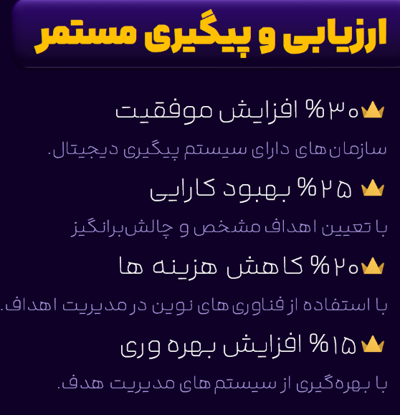
اراده داشته باشم، انگیزه هم می‌خواهد که منو به سمت هدف ببرد. یک سری عادت‌ها رو باید بسازم که تو این مسیر کار اتومات انجام بشود. برای هر کاری من می‌خواهد اراده و انگیزه داشته باشم، واقعاً انرژیم افت می‌کند. در ادامه باید تمرکز داشته باشم روی کارهام، روی اهدافم، روی برنامه‌هام. بزرگترین مانع اهداف شما کامل‌گرایی هست، یک زندان خودتنیده که استانداردهای بالا برای خودتون وضع می‌کنید که ضررش از نفعش بیشتر هست. بعد طرز فکر و نگرش. من اگه طرز فکر منفی داشته باشم، ایستاده باشم، اصلاً نمی‌توانم هدف‌گذاری کنم. اعتقادی به هدف این‌ها ندارم. شخصیت‌شناسی و رفتارشناسی؛ وقتی که رفتار و شخصیت خودت را شناختی، بهتر می‌توانی قوت و ضعف خودتو پیدا کنی و بتوانی هدف‌گذاری انجام بدهی و الا که من نمی‌توانم کاری انجام بدهم اگه عزت نفس یا اعتماد به نفس لازم نداشته باشم. می‌گویم منو این هدف، من نمی‌توانم. فعلاً هدف درآمد یک میلیون بگذارم. پس اعتماد به نفسم بسیار تو این مسیر مهم هست. شهامت و رفع خجولی می‌خواهد. هدف گذاشتی، بهش برسی. یه جایی کسی ازت کاری می‌خواهد، یه نه قاطع شاید نتوانم بگویم، یا درخواست خودمو به یک نفر درست بگویم، کنار بگذارم، خیلی مهم هست.
هدف گذاشتی، کنترل هوش هیجانی. اگر توی احساسات تصمیم بگیری، کل هدف از بین می‌رود. یه هدف گذاشتی، می‌روی یه جایی، بعد یکی می‌گوید این هدف الکی هست، اصلاً توهم هست. می‌گویی راست می‌گوید، ولش کن، انجام نمی‌دهم. یهو بهش یه بله یا خیر می‌گویی، کل هدف می‌رود رو هوا.
پس کنترل هوش هیجانی بسیار به هدف‌گذاری کمک می‌کند. نرنجیم و نرنجانیم. من یک آدم زودرنجی باشم، یه واقعاً کاری انجام بدهم که دیگران اذیت کنند، به هدف معمولاً نمی‌رسند یا خیلی سخت می‌رسند و هنر ارتباط مؤثر. من اگر ارتباط خوب با آدم‌ها داشته باشم، از ظرفیت اونا می‌توانم استفاده کنم و بهتر به زندگیم برسم و در نهایت قدرت تصمیم‌گیری و حل مسئله. آمدی هدف‌گذاری رو انجام دادی، بعد یه جا مسئله پیش آمد، نتوانی حلش کنی، هدف از بین رفته.
سوال: من الان چیکار کنم؟
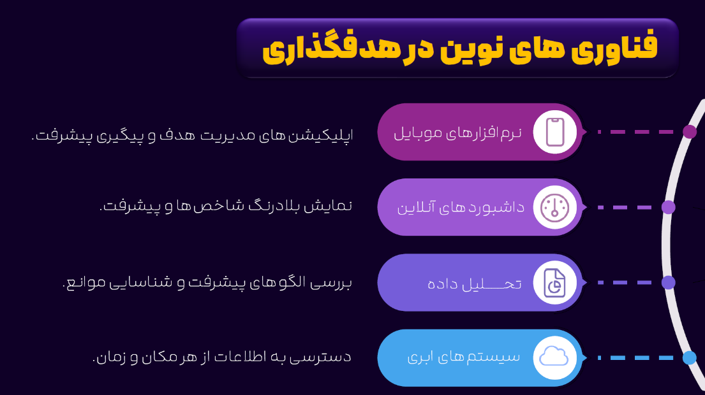
توصیه من بهت اینه عزیز من، اگر واقعاً موفقیت و هدف‌گذاری توی زندگی برات ارزشمند هست، ببین کدوم یکی از اینا رو احتیاج داری. نه حتماً تو دوره ما، هر جا که می‌توانی برو یاد بگیر. مثلاً می‌گوید من اراده خوبی دارم، نیازی نیست. خجالتی نیستم، ایرادی نیست. اما می‌گوید شخصیت‌شناسی رو می‌خواهم. حتماً مهارت‌های تکمیلی کارت رو یاد بگیر تا ان‌شاءالله به نوک قله‌های موفقیت زندگیت برسی.

بسیار ممنونیم، متشکریم و از همراهیِ شما سپاسگزاریم.

امید داریم که از این کارگاه، نهایتِ بهره و لذت را برده باشید. تا دیدارِ بعد و جلسهٔ آینده، بدرود و خدا نگهدارتان. به افتخارِ خودِ شما.
از همراهی‌تان بسیار سپاسگزاریم. امیدواریم از این آموزشِ ارزشمند بهره‌مند و خشنود شده باشید. حتماً نکاتِ مطرح‌شده و مرورِ دوبارهٔ محتوا را در نظر داشته باشید. تا آموزشِ بعدی، خدا یار و نگهدارتان.
آکادمی مهیارپور





